
POLSKA NORMA

ICS 91.120.10
91.120.30

PN-EN ISO 13788

Wprowadza EN ISO 13788:2012, IDT ISO 13788:2012, IDT

Zastępuje
PN-EN ISO 13788:2003

Cieplno-wilgotnościowe właściwości komponentów budowlanych i elementów budynku
Temperatura powierzchni wewnętrznej konieczna do uniknięcia krytycznej wilgotności powierzchni i kondensacji międzywarstwowej
Metody obliczania

Norma Europejska EN ISO 13788:2012 Hygrothermal performance of building components and building elements – Internal surface
temperature to avoid critical surface humidity and interstitial condensation – Calculation methods (ISO 13788:2012, Corrected version 2020-05)

ma status Polskiej Normy

© Copyright by PKN, Warszawa 2017 nr ref. PN-EN ISO 13788:2013-05

Wszelkie prawa autorskie zastrzeżone. Żadna część niniejszej publikacji nie może być zwielokrotniana jakąkolwiek techniką bez pisemnej zgody Prezesa Polskiego Komitetu Normalizacyjnego

PN-EN ISO 13788:2013-05

Przedmowa krajowa
Niniejsza norma jest identycznym tłumaczeniem angielskiej wersji Normy Europejskiej EN ISO 13788:2012, stanowiącej wprowadzenie – bez żadnych modyfikacji – Normy Międzynarodowej ISO 13788:2012.
Została zatwierdzona przez Prezesa PKN 16 maja 2013 r.
Komitetem krajowym odpowiedzialnym za normę i jej tłumaczenie jest KT nr 179 ds. Ochrony Cieplnej Budynków.
Niniejsza norma zastępuje PN-EN ISO 13788:2003.
Odpowiedniki krajowe norm i innych dokumentów powołanych w niniejszej normie można znaleźć w ka- talogu Polskich Norm. Oryginały norm i innych dokumentów powołanych są dostępne w PKN.
W sprawach merytorycznych dotyczących treści normy można zwracać się do właściwego Komitetu Technicznego lub właściwej Rady Sektorowej PKN, kontakt: www.pkn.pl.

2

NORMA EUROPEJSKA EUROPEAN STANDARD NORME EUROPÉENNE EUROPÄISCHE NORM
EN ISO 13788

grudzień 2012

ICS 91.060.01; 91.120.10 Zastępuje EN ISO 13788:2001

Wersja polska

Cieplno-wilgotnościowe właściwości komponentów budowlanych i elementów budynku – Temperatura powierzchni wewnętrznej konieczna do uniknięcia krytycznej wilgotności powierzchni i kondensacji międzywarstwowej – Metody obliczania (ISO 13788:2012, Corrected version 2020-05)

Hygrothermal performance of building components  and building elements – Internal surface temperature to avoid critical surface humidity  and interstitial condensation –  Calculation methods  (ISO 13788:2012, Corrected  version 2020-05) | Performance hygrothermique des composants et parois  de bâtiments – Température superficielle intérieure permettant d'éviter l'humidité superficielle critique et la condensation dans  la masse – Méthodes de calcul (ISO 13788:2012, Version corrigée 2020-05) | Wärme- und feuchtetechnisches Verhalten von Bauteilen  und Bauelementen – Raumseitige Oberflächentemperatur  zur Vermeidung kritischer Oberflächenfeuchte und Tauwasserbildung im Bauteilinneren – Berechnungsverfahren  (ISO 13788:2012, korrigierte  Fassung 2020-05)

Niniejsza norma jest polską wersją Normy Europejskiej EN ISO 13788:2012. Została ona przetłumaczona przez Polski Komitet Normalizacyjny i ma ten sam status co wersje oficjalne.
Niniejsza Norma Europejska została przyjęta przez CEN 28 grudnia 2012 r.
Zgodnie z Przepisami wewnętrznymi CEN/CENELEC członkowie CEN są zobowiązani do nadania Normie Europejskiej statusu normy krajowej bez wprowadzania jakichkolwiek zmian. Aktualne wykazy norm krajowych, łącznie z ich danymi bibliograficznymi, można otrzymać na zamówienie w Centrum Zarzą- dzania CEN-CENELEC lub w krajowych jednostkach normalizacyjnych będących członkami CEN.
Niniejsza Norma Europejska istnieje w trzech oficjalnych wersjach (angielskiej, francuskiej i niemieckiej). Wersja w każdym innym języku, przetłumaczona na odpowiedzialność danego członka CEN na jego wła- sny język i notyfikowana w Centrum Zarządzania CEN-CENELEC, ma ten sam status co wersje oficjalne.
Członkami CEN są krajowe jednostki normalizacyjne następujących państw: Austrii, Belgii, Bułgarii, byłej Jugosłowiańskiej Republiki Macedonii, Chorwacji, Cypru, Danii, Estonii, Finlandii, Francji, Grecji, Hiszpa- nii, Holandii, Irlandii, Islandii, Litwy, Luksemburga, Łotwy, Malty, Niemiec, Norwegii, Polski, Portugalii, Republiki Czeskiej, Rumunii, Słowacji, Słowenii, Szwajcarii, Szwecji, Turcji, Węgier, Włoch i Zjednoczonego Królestwa.

CEN
Europejski Komitet Normalizacyjny European Committee for Standardization Comité Européen de Normalisation Europäisches Komitee für Normung

Centrum Zarządzania: Avenue Marnix 17, B-1000 Brussels

© 2012 CEN All rights of exploitation in any form and by any means reserved worldwide for CEN national Members. | nr ref. EN ISO 13788:2012 E

EN ISO 13788:2012

Spis treści
Stronica
Przedmowa 3
Wprowadzenie 4
- Zakres normy 5
- Powołania normatywne 5
- Terminy i definicje, symbole i jednostki 6
  - Terminy i definicje 6
  - Symbole i jednostki 7
  - Indeksy dolne 8
- Dane wejściowe do obliczeń 8
  - Właściwości materiału i wyrobu 8
  - Zewnętrzne warunki graniczne 9
  - Wewnętrzne warunki graniczne 10
  - Opory powierzchniowe 11
- Obliczanie temperatury powierzchni koniecznej do uniknięcia krytycznej wilgotności powierzchni 11
  - Postanowienia ogólne 11
  - Parametry określające 12
  - Projektowanie konieczne do uniknięcia rozwoju pleśni, korozji lub innego zniszczenia spowodowanego wilgocią 12
  - Projektowanie konieczne do ograniczenia kondensacji powierzchniowej na elementach
o niskiej bezwładności cieplnej 13
- Obliczanie kondensacji międzywarstwowej 14
  - Postanowienia ogólne 14
  - Zasada metody 14
  - Ograniczanie źródeł błędów 15
  - Obliczanie 15
  - Kryteria stosowane do oceny komponentów budowlanych 21
- Obliczanie schnięcia komponentów budowlanych 22
  - Postanowienia ogólne 22
  - Zasada metody 22
  - Specyfikacja metody 22
  - Kryteria stosowane do oceny potencjału schnięcia komponentów budowlanych 22
Załącznik A (informacyjny) Wewnętrzne warunki brzegowe 23
Załącznik B (informacyjny) Przykłady obliczania czynnika temperatury na powierzchni wewnętrznej koniecznego do uniknięcia krytycznej wilgotności powierzchni 25
Załącznik C (informacyjny) Przykłady obliczania kondensacji międzywarstwowej 29
Załącznik D (informacyjny) Przykład obliczania schnięcia zwilżonej warstwy 39
Załącznik E (informacyjny) Zależności regulujące przenoszenie wilgoci i ciśnienie pary
wodnej 42
Bibliografia 45
2

EN ISO 13788:2012

Przedmowa
Niniejszy dokument (EN ISO 13788:2012) został opracowany przez Komitet Techniczny ISO/TC 163
„Cieplne właściwości użytkowe i wykorzystanie energii w środowisku” we współpracy z Komitetem Tech- nicznym CEN/TC 89 „Cieplne właściwości użytkowe budynków i komponentów budowlanych”, którego sekretariat jest prowadzony przez SIS.
Niniejsza Norma Europejska powinna uzyskać status normy krajowej, przez opublikowanie identycznego tekstu lub uznanie, najpóźniej do czerwca 2013 r., a normy krajowe sprzeczne z daną normą powinny być wycofane najpóźniej do czerwca 2013 r.
Zwraca się uwagę, że niektóre elementy niniejszego dokumentu mogą być przedmiotem praw patento- wych. CEN [i/lub CENELEC] nie będzie ponosić odpowiedzialności za zidentyfikowanie jakichkolwiek ani wszystkich takich praw patentowych.
Niniejsza norma zastępuje EN ISO 13788:2001.
Zgodnie z Przepisami wewnętrznymi CEN/CENELEC do wprowadzenia niniejszej Normy Europejskiej są zobowiązane krajowe jednostki normalizacyjne następujących państw: Austrii, Belgii, Bułgarii, byłej Jugosłowiańskiej Republiki Macedonii, Chorwacji, Cypru, Danii, Estonii, Finlandii, Francji, Grecji, Hiszpa- nii, Holandii, Irlandii, Islandii, Litwy, Luksemburga, Łotwy, Malty, Niemiec, Norwegii, Polski, Portugalii, Republiki Czeskiej, Rumunii, Słowacji, Słowenii, Szwajcarii, Szwecji, Turcji, Węgier, Włoch i Zjednoczonego Królestwa.

Nota uznaniowa
Tekst ISO 13788:2012 został zatwierdzony przez CEN jako EN ISO 13788:2012 bez żadnych modyfikacji.

3

EN ISO 13788:2012

Wprowadzenie
Przenoszenie wilgoci jest procesem bardzo złożonym, a znajomość mechanizmów przenoszenia wilgoci, właściwości materiałów, warunków początkowych i brzegowych jest zwykle ograniczona. Dlatego w niniej- szej Normie Międzynarodowej podano uproszczone metody obliczania, które zakładają, że przenoszenie wilgoci odbywa się tylko przez dyfuzję pary, i stosuje się miesięczne dane klimatyczne. Znormalizowanie tych metod nie eliminuje stosowania metod bardziej zaawansowanych. Jeżeli inne źródła wilgoci, takie jak penetracja deszczu lub konwekcja, są nieistotne, obliczenia na ogół będą sprzyjać powstawaniu pro- jektów bezpiecznych, a jeżeli konstrukcja nie spełnia określonych kryteriów zgodnych z tą procedurą, można stosować dokładniejsze metody w celu wykazania, że projekt jest poprawny.
Niniejsza Norma Międzynarodowa dotyczy:
- krytycznej wilgotności powierzchni prowadzącej prawdopodobnie do powstawania takich problemów jak rozwój pleśni na wewnętrznych powierzchniach budynku,
- wewnętrznej kondensacji w obrębie komponentu budowlanego, w:
  - okresach grzewczych, gdy temperatura wewnątrz jest zazwyczaj wyższa niż na zewnątrz;
  - okresach chłodzenia, gdy temperatura wewnątrz jest zazwyczaj niższa niż na zewnątrz;
  - chłodniach, gdy temperatura wewnątrz jest zawsze niższa niż na zewnątrz.
- oszacowania czasu, jaki jest potrzebny, aby komponent wysechł między warstwami o wysokiej paro- odporności, po nawilżeniu z dowolnego źródła, i oszacowania ryzyka kondensacji międzywarstwowej, występującej podczas procesu suszenia, w innych miejscach komponentu.
W niniejszej Normie Międzynarodowej nie ujęto innych aspektów związanych z wilgocią, np. wody grun- towej oraz przedostawania się wilgoci.
W niektórych przypadkach przepływ powietrza z wnętrza budynku do konstrukcji jest głównym mecha- nizmem transportu wilgoci, która może zwiększać ryzyko problemów kondensacji w sposób bardzo zna- czący. W niniejszej Normie Międzynarodowej nie rozwiązano tego problemu; jeżeli uzna się go za ważny, zaleca się rozważenie zastosowania bardziej zaawansowanej metody.
Ograniczenia procesów fizycznych uwzględnionych w niniejszej Normie Międzynarodowej oznaczają, że może ona zapewnić bardziej wnikliwą analizę niektórych konstrukcji. Wyniki będą bardziej wiarygod- ne dla lekkich powietrznoszczelnych konstrukcji, które nie zawierają materiałów magazynujących duże ilości wody. Będą one mniej wiarygodne dla konstrukcji o dużej pojemności cieplnej i wilgotnościowej, i które poddano znaczącemu przeciekowi powietrza.

4

EN ISO 13788:2012
Cieplno-wilgotnościowe właściwości komponentów budowlanych i elementów budynku
Temperatura powierzchni wewnętrznej konieczna do uniknięcia krytycznej wilgotności powierzchni i kondensacji międzywarstwowej
Metody obliczania

Zakres normy
W niniejszej Normie Międzynarodowej podano uproszczone metody obliczania:
- Temperatury powierzchni wewnętrznej komponentu budowlanego lub elementu budynku, poniżej której prawdopodobny jest rozwój pleśni, przy zadanej temperaturze wewnętrznej i wilgotności względnej. Metodę można również zastosować do oszacowania ryzyka kondensacji na innych po- wierzchniach wewnętrznych.
- Ryzyka kondensacji międzywarstwowej spowodowanej dyfuzją pary wodnej. Zastosowana metoda nie uwzględnia licznych istotnych zjawisk fizycznych, obejmujących:
  - zmienność właściwości materiałów z zawartością wilgoci;
  - podciąganie kapilarne i przenoszenie wilgoci w fazie ciekłej wewnątrz materiałów;
  - ruch powietrza z budynku do komponentu przez szczeliny lub wewnątrz przestrzeni powietrznych;
  - zdolność materiałów do zawilgocenia sorpcyjnego.
W konsekwencji metoda ma zastosowanie tylko wtedy, gdy efekty tych zjawisk można uznać za nie- istotne.
- Czasu, jaki jest potrzebny, aby woda z dowolnego źródła, znajdująca się między dwiema warstwami o wysokiej paroodporności, wyschła oraz ryzyka kondensacji międzywarstwowej, występującej w in- nych miejscach komponentu, podczas procesu suszenia.

Powołania normatywne
Do stosowania niniejszego dokumentu są niezbędne podane niżej dokumenty powołane. W przypadku powołań datowanych ma zastosowanie wyłącznie wydanie cytowane. W przypadku powołań niedato- wanych stosuje się ostatnie wydanie dokumentu powołanego (łącznie ze zmianami).
ISO 6946:2007 Building components and building elements – Thermal resistance and thermal transmit- tance – Calculation method
ISO 9346 Hygrothermal performance of buildings and building materials – Physical quantities for mass transfer – Vocabulary
ISO 15927-1 Hygrothermal performance of buildings – Calculation and presentation of climatic data – Part 1: Monthly means of single meteorological elements

5

EN ISO 13788:2012

Terminy i definicje, symbole i jednostki

Terminy i definicje
W niniejszym dokumencie stosuje się terminy i definicje podane w ISO 9346 oraz następujące:

3.1.1
średnia miesięczna temperatura
średnia temperatura obliczona, z wartości godzinowych lub dobowej temperatury maksymalnej i mini- malnej, w ciągu miesiąca

3.1.2
czynnik temperatury na powierzchni wewnętrznej
różnica między temperaturą powierzchni wewnętrznej i temperaturą powietrza zewnętrznego, podzie- lona przez różnicę między wewnętrzną temperaturą działania i temperaturą powietrza zewnętrznego, obliczona przy oporze przejmowania ciepła na powierzchni wewnętrznej R_{si}:
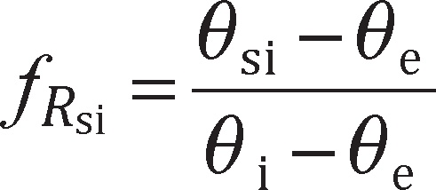
Uwaga 1 do hasła: Temperaturę działania przyjęto jako średnią wartość arytmetyczną temperatury powietrza wewnętrznego i średnią temperaturę promieniowania wszystkich powierzchni otaczających środowisko wewnętrzne.
Uwaga 2 do hasła: Metody obliczania czynnika temperatury w konstrukcjach złożonych podano w ISO 10211.

3.1.3
projektowy czynnik temperatury na powierzchni wewnętrznej
minimalny dopuszczalny czynnik temperatury na powierzchni wewnętrznej
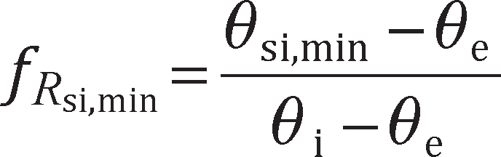

3.1.4
minimalna dopuszczalna temperatura
najniższa temperatura na powierzchni wewnętrznej, poniżej której może rozpocząć się rozwój pleśni

3.1.5
minimalna średnia roczna temperatura
najniższa średnia temperatura zarejestrowana w każdym roku, w serii danych z ostatnich dziesięciu lat

3.1.6
wewnętrzny nadmiar wilgoci
szybkość wytwarzania wilgoci w przestrzeni podzielona przez krotność wymiany powietrza i objętość przestrzeni:
Δν = ν_{i} – ν_{e} = G/(n·V)

3.1.7
dyfuzyjnie równoważna grubość warstwy powietrza
grubość warstwy nieruchomego powietrza, o takim samym oporze dyfuzyjnym pary wodne jak rozwa- żana warstwa materiału
s_{d} = μ ∙ d

6

EN ISO 13788:2012

3.1.8
wilgotność względna
stosunek ciśnienia pary do ciśnienia pary nasyconej w tej samej temperaturze
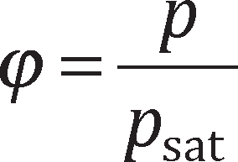

3.1.9
krytyczna wilgotność powierzchni
wilgotność względna przy powierzchni, powodująca niszczenie powierzchni, szczególnie rozwój pleśni

3.1.10
okres grzewczy
klimat zewnętrzny stwarzający ryzyko kondensacji podczas ogrzewania budynku, dzięki czemu tempe- ratura wewnętrzna i ciśnienie pary są wyższe niż na zewnątrz

3.1.11
okres chłodzenia
klimat zewnętrzny stwarzający ryzyko kondensacji podczas chłodzenia budynku, dzięki czemu tempe- ratura wewnętrzna i ciśnienie pary są niższe niż na zewnątrz

Symbole i jednostki

Symbol | Wielkość | Jednostka
D | współczynnik dyfuzji pary wodnej w materiale | m²/s
D₀ | współczynnik dyfuzji pary wodnej w powietrzu | m²/s
G | wewnętrzna wielkość wytwarzanej wilgoci | kg/h
M_{a} | zakumulowana zawartość wilgoci na pole powierzchni stykowej | kg/m²
R | opór cieplny | m²·K/W
R_{v} | stała gazowa dla pary wodnej = 462 | Pa·m³/(K·kg)
T | temperatura termodynamiczna | K
U | współczynnik przenikania ciepła komponentu lub elementu | W/(m²·K)
V | objętość wewnętrzna budynku | m3
Z_{p} | opór dyfuzyjny pary wodnej w odniesieniu do ciśnienia cząstkowego pary | m²·s·Pa/kg
Z_{v} | opór dyfuzyjny pary wodnej w odniesieniu do wilgotności objętościowej | s/m²
d | grubość warstwy materiału | m
fRsi | czynnik temperatury na powierzchni wewnętrznej | –
fRsi,min | projektowy czynnik temperatury na powierzchni wewnętrznej | –
g | gęstość strumienia pary wodnej | kg/(m²·s)
n | krotność wymiany powietrza | h−1
p | ciśnienie pary wodnej | Pa
q | gęstość strumienia ciepła | W/m²
s_{d} | dyfuzyjnie równoważna grubość warstwy powietrza | m
t | czas | s

7

EN ISO 13788:2012

w | masowa zawartość wilgoci na jednostki objętości | kg/m³
δ_{p} | paroprzepuszczalność materiału w odniesieniu do ciśnienia cząstkowego pary wodnej | kg/(m·s·Pa)
δ₀ | paroprzepuszczalność powietrza w odniesieniu do ciśnienia cząstkowego pary wodnej | kg/(m·s·Pa)
ν | wilgotność powietrza na jednostkę objętości | kg/m³
Δν | wewnętrzny nadmiar wilgoci, ν_{i} – ν_{e} | kg/m³
Δp | nadwyżka wewnętrznego ciśnienia pary, p_{i} – p_{e} | Pa
φ | wilgotność względna | –
λ | współczynnik przewodzenia ciepła | W/(m·K)
μ | współczynnik oporu dyfuzyjnego pary wodnej | –
θ | temperatura w skali Celsjusza | °C
θsi,min | minimalna dopuszczalna temperatura powierzchni | °C

Indeksy dolne

an | roczny | m | średnia
c | kondensacja | n | powierzchnia stykowa
cr | wartość krytyczna | s | powierzchnia
e | powietrze zewnętrzne | sat | wartość w stanie nasycenia
ev | parowanie | se | powierzchnia zewnętrzna
eq | ekwiwalentny (temperatura zewnętrzna) | si | powierzchnia wewnętrzna
i | powietrze wewnętrzne | T | całkowity po całym komponencie lub elemencie
min | wartość minimalna

Dane wejściowe do obliczeń

Właściwości materiału i wyrobu
Do obliczeń należy stosować wartości projektowe. Można stosować wartości projektowe podane w specy- fikacjach wyrobu lub materiału, lub tabelaryczne wartości projektowe zamieszczone w normach, na które powołano się w Tablicy 1.

Tablica 1 – Właściwości materiału i wyrobu

Właściwość | Symbol | Wartości projektowe
Współczynnik przewodzenia ciepła Opór cieplny | λ  R | Uzyskane lub określone zgodnie z ISO 10456.
Współczynnik oporu dyfuzyjnego pary wodnej  Dyfuzyjnie równoważna grubość warstwy powietrza | μ  s_{d} | Uzyskane z ISO 10456 lub określone zgodnie z ISO 12572.

8

EN ISO 13788:2012
Współczynnik przewodzenia ciepła, λ, i współczynnik oporu dyfuzyjnego pary wodnej, μ, stosuje się w odniesieniu do materiałów jednorodnych, a opór cieplny, R, i dyfuzyjnie równoważna grubość warstwy powietrza, s_{d}, przede wszystkim do wyrobów złożonych lub wyrobów bez dobrze zdefiniowanej grubości.
W przypadku warstw powietrza, R, przyjmuje się z ISO 6946, a s_{d} szacuje się jako równe 0,01 m, nieza- leżnie od grubości warstwy i jej nachylenia.

Zewnętrzne warunki graniczne

Lokalizacja
Jeżeli nie określono inaczej, stosowane warunki zewnętrzne powinny być reprezentatywne dla lokalizacji budynku, z uwzględnieniem wysokości, tam gdzie jest to wymagane.
UWAGA Jeżeli nie są dostępne inne informacje (na przykład w normach krajowych), można przyjąć, że tempe- ratura spada o 1 K na każde 200 m wzrostu wysokości.

Okres rejestrowania danych klimatycznych
Przy obliczaniu ryzyka rozwoju pleśni na powierzchni lub szacowaniu ryzyka kondensacji międzywar- stwowej w konstrukcji, należy stosować średnie miesięczne wartości uzyskane metodami opisanymi w ISO 15927-1 lub podane w normach krajowych.
W przypadku braku danych krajowych lub norm, średnie miesięczne temperatury powinny być tymi, któ- rych prawdopodobieństwo wystąpienia wynosi raz na 10 lat, uzyskanymi z lokalnych zapisów klimatycz- nych. Jeżeli dane te nie są dostępne, 2 K można odjąć od średnich miesięcznych temperatur przeciętnego roku, przyjętych do obliczeń dla klimatu ogrzewania, lub dodać 2 K do średniej miesięcznej temperatury dla przeciętnego roku w klimacie chłodzenia.
Przy obliczaniu ryzyka kondensacji powierzchniowej w elementach o niskiej bezwładności cieplnej, ta- kich jak okna i ich ramy, w przypadku braku jakichkolwiek norm krajowych należy zastosować średnią, przyjętą z kilku lat, z najniższej średniej dobowej temperatury w każdym roku.

Temperatura zewnętrzna
W obliczeniach należy stosować następujące temperatury:
- W przypadku obliczeń dotyczących ścian wyeksponowanych na zewnątrz należy stosować tempera- turę powietrza zewnętrznego wg 4.2.1 i 4.2.2;
- W przypadku obliczeń dotyczących podłóg na stałym gruncie lub ścian poniżej gruntu, uwzględnić 2 m gruntu poniżej podłóg. Średnie miesięczne temperatury w gruncie poniżej tego poziomu można osza- cować postępując jak niżej:
- Przyjąć dwanaście średnich miesięcznych temperatur powietrza zewnętrznego: θ_{m}
- Uśrednić je w celu otrzymania średnich rocznych temperatur powietrza zewnętrznego: θ_{an}
- Dla każdego miesiąca obliczyć średnią θ_{m} oraz θ_{an}: (θ_{an}+θ_{m})/2
- Przesunąć obliczone wartości o miesiąc, tak że styczniową wartość otrzyma luty itd.
- Jeśli jest to konieczne, bardziej szczegółowo temperaturę gruntu można obliczyć stosując metody opisane w ISO 13370;
- W przypadku obliczeń dotyczących podłóg podniesionych algorytmy do obliczania miesięcznych tem- peratur podłoża z miesięcznych temperatur wewnętrznych i zewnętrznych podano w Załączniku E do ISO 13370;

9

EN ISO 13788:2012
- W przypadku obliczeń dotyczących dachów, zaleca się stosowanie średniej miesięcznej ekwiwalentnej temperatury zewnętrznej, θ_{eq}, która uwzględnia zyski słoneczne i chłodzenie poprzez długofalowe promieniowanie; θ_{eq}, można obliczać z zastosowaniem zasad podanych w ISO 13790. Dla uproszczenia można obliczyć θ_{eq}, odejmując 2 K od każdej średniej miesięcznej temperatury powietrza zewnętrz- nego.

Wilgotność zewnętrzna
      - Powietrze zewnętrzne
Przy definiowaniu warunków wilgotności powietrza zewnętrznego posługiwać się ciśnieniem pary wodnej, p_{e}.
Średnie miesięczne ciśnienie pary można obliczyć ze średniej temperatury i wilgotności względnej, sto- sując Równanie (1).

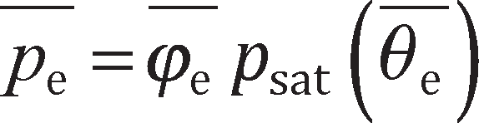
(1)
Przy obliczaniu ryzyka kondensacji powierzchniowej w elementach o niskiej bezwładności cieplnej, jak na przykład okna i ich ramy, należy stosować zewnętrzną wilgotność względną, odpowiadającą tempe- raturom zdefiniowanym w 4.2.2.
UWAGA W niektórych klimatach można przyjąć, że wilgotność względna, związana ze średnią roczną temperaturą minimalną, wynosi 0,85.

Warunki wilgotnościowe w gruncie
Założyć, że stan nasycenia wynosi (φ = 1).

Wewnętrzne warunki graniczne

Temperatura powietrza wewnętrznego
Stosować wartości zgodnie z oczekiwanym sposobem eksploatacji budynku.
UWAGA W Załączniku A podano metodę szacowania temperatury powietrza wewnętrznego z temperatury ze- wnętrznej.

Wilgotność wewnętrzna
Wilgotność powietrza wewnętrznego
- można albo uzyskać z wzoru

p_{i} = p_{e} + Δp (2)

Przyjąć wartości Δp zgodnie z oczekiwanym sposobem eksploatacji budynku.
Δp można wyprowadzić z wewnętrznego nadmiaru wilgoci, Δv, stosując równanie

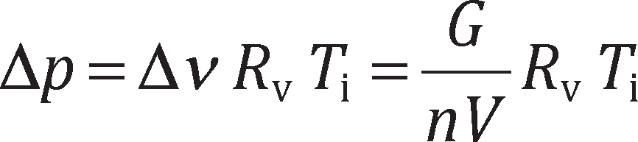
(3)
Wartości Δp dla zakresu typów budynku można znaleźć w Załączniku A. albo

10

EN ISO 13788:2012
- można podać jako średnią miesięczną wartość φ_{i} gdy wewnętrzna wilgotność względna jest znana.
UWAGA W Załączniku A podano metodę szacowania wewnętrznej wilgotności względnej z temperatury ze- wnętrznej.
- można podać jako stałą φ_{i} gdy wewnętrzna wilgotność względna jest utrzymywana na stałym pozio- mie, np. poprzez kondycjonowanie powietrza.

Opory powierzchniowe

Przenoszenie ciepła
Należy przyjąć, że wartość R_{se} wynosi 0,04 m²⋅K/W.
W przypadku kondensacji lub rozwoju pleśni na nieprzeźroczystych powierzchniach, jeśli nie istnieją żadne normy krajowe, należy przyjąć, że opór cieplny na powierzchni wewnętrznej wynosi 0,25 m²·K/W, aby zaprezentować wpływ narożników, mebli, zasłon lub sufitów podwieszanych.
Wartości R_{si} podane w Tablicy 2 należy stosować do oceny kondensacji międzywarstwowej lub konden- sacji powierzchniowej na oknach i drzwiach.

Tablica 2 – Wewnętrzne opory cieplne do oceny kondensacji międzywarstwowej lub kondensacji powierzchniowej na oknach i drzwiach

Kierunek strumienia ciepła | Opór cieplny  m2⋅K/W
Do góry | 0,10
Poziomy | 0,13
Na dół | 0,17

    - Przenoszenie pary wodnej
Zakłada się, że w obliczeniach wykonywanych zgodnie z niniejszą Normą Międzynarodową opór przej- mowania pary wodnej po powierzchni można pominąć.

Obliczanie temperatury powierzchni koniecznej do uniknięcia krytycznej wilgotności powierzchni

Postanowienia ogólne
W niniejszym rozdziale podano metodę projektowania obudowy budynku, pozwalającą zapobiec nieko- rzystnym efektom krytycznej wilgotności powierzchni, np. rozwojowi pleśni.
UWAGA Kondensacja powierzchniowa może zniszczyć niezabezpieczone materiały budowlane, wrażliwe na wilgoć. Zjawisko to można akceptować czasowo i w małych ilościach, np. na oknach i kafelkach w łazienkach, jeżeli powierzchnia nie absorbuje wilgoci i gdy podjęto odpowiednie kroki, aby uniemożliwić kontakt powierzchni z przylegającymi wrażliwymi materiałami.

Ryzyko rozwoju pleśni występuje wtedy, gdy średnie miesięczne powierzchniowe wilgotności względne są wyższe niż krytyczna wilgotność względna, φ_{si,cr}, którą zaleca się przyjmować jako 0,8, chyba że bardziej szczegółowe informacje są dostępne w przepisach krajowych lub w innym miejscu.

11

EN ISO 13788:2012

Parametry określające
Poza klimatem zewnętrznym (temperaturą powietrza i wilgotnością) trzy parametry są odpowiedzialne za kondensację powierzchniową i rozwój pleśni:
- „jakość cieplna” każdego elementu obudowy budynku, reprezentowana przez opór cieplny, mostki cieplne, geometrię i opór przejmowania ciepła po powierzchni wewnętrznej. Jakość cieplną można scharakteryzować, podając czynnik temperatury na wewnętrznej powierzchni, f_{Rsi};
UWAGA W ISO 10211 podano metodę obliczania czynników ważonych, w przypadku więcej niż jednej we- wnętrznej temperatury brzegowej.
- wewnętrzny dopływ wilgoci;
- temperatura powietrza wewnętrznego oraz system grzewczy i jego nastawa.

Projektowanie konieczne do uniknięcia rozwoju pleśni, korozji lub innego zniszczenia spowodowanego wilgocią
Aby uniknąć rozwoju pleśni, zaleca się, aby średnia miesięczna wilgotność względna na powierzchni nie przekraczała krytycznej wilgotności względnej, φ_{sicr}, którą zaleca się przyjmować jako 0,8, chyba że bar- dziej szczegółowe informacje są dostępne w przepisach krajowych lub w innym miejscu. Aby uniknąć korozji można stosować inne kryteria, np. φ_{sicr} ≤ 0,6, jeżeli jest to uzasadnione.
Główne kroki procedury projektowej to określenie wilgotności powietrza wewnętrznego, a następnie, na podstawie wymaganej wilgotności względnej na powierzchni, obliczenie akceptowalnej wilgotności objętościowej w stanie nasycenia, ν_{sat}, lub ciśnienia pary, p_{sat}, na powierzchni. Na podstawie tej wartości ustalana jest minimalna temperatura powierzchni i wymagana „jakość cieplna” obudowy budynku (okreś- lona dla danej temperatury powietrza wewnętrznego i wyrażona za pomocą f_{Rsi}).
Dla każdego miesiąca w roku, przejść następujące etapy:
- zdefiniować temperaturę zewnętrzną zgodnie z 4.2.3;
- zdefiniować wilgotność zewnętrzną zgodnie z 4.2.4;
- zdefiniować temperaturę wewnętrzną zgodnie z praktyką krajową;
- zastosować procedurę wg 4.3.2 w celu uzyskania wilgotności względnej powietrza wewnętrznego;
- przyjmując maksymalną dopuszczalną wilgotność względną na powierzchni, φ_{si} = φ_{sicr}, obliczyć mi- nimalne dopuszczalne ciśnienie pary nasyconej, p_{sat}.

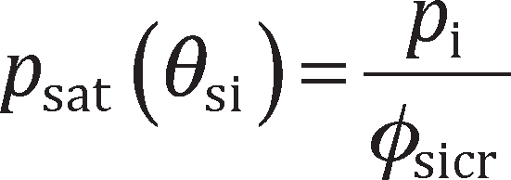
(4)

- określić minimalną dopuszczalną temperaturę powierzchni, θ_{si,min}, z minimalnego dopuszczalnego ciśnienia pary nasyconej, obliczonego w e);
UWAGA Temperaturę jako funkcję ciśnienia pary nasyconej można otrzymać z Równania (E.3) lub Równa- nia (E.4). Inną możliwością jest przygotowanie tablicy lub wykresu na podstawie Równań (E.1) i (E.2), przed- stawiających zależność między p_{sat} i θ_{i} w celu wyznaczenia θ z p_{sat}.
- na podstawie minimalnej dopuszczalnej temperatury powierzchni, θ_{si,min}, przyjmując temperaturę powietrza wewnętrznego, θ_{i} (patrz 4.3.1) i temperaturę zewnętrzną, θ_{e}, z Równania w 3.1.3, oblicza się minimalny czynnik temperatury, f_{Rsi,min}.

12

EN ISO 13788:2012
Krytycznym miesiącem jest ten, w którym wymagana wartość f_{Rsi,min} jest największa. Czynnik temperatury dla tego miesiąca wynosi f_{Rsi,max}, a element budynku należy tak zaprojektować, aby f_{Rsi,max} było zawsze przekraczane, tzn. f_{Rsi} > f_{Rsi,max}.
Przykłady niniejszej procedury podano w Załączniku B.
Dla danego projektu budynku można otrzymać efektywne wartości f_{Rsi}:
- w przypadku elementów płaskich, z równania f_{Rsi} = 1 – R_{si} U
- w przypadku wystąpienia wielowymiarowego strumienia ciepła, w wyniku zastosowania metody elementów skończonych lub podobnego programu wg ISO 10211.

Projektowanie konieczne do ograniczenia kondensacji powierzchniowej na elementach o niskiej bezwładności cieplnej
Ocena kondensacji powierzchniowej na elementach o niskiej bezwładności cieplnej, takich jak na przy- kład okna i ich ramy, które wykazują dużą reakcję na zmiany temperatury, wymaga zastosowania innej procedury.
Kondensacja na wewnętrznej powierzchni ram okna może być kłopotliwa, jeśli woda wpływa do przyle- gających dekoracji i może powodować korozję w ramach metalowych lub gnicie w ramach drewnianych poprzez penetrację złączy, np. między ramą i szybą. Z powodu ich nieprzepuszczalnego wykończenia po- wierzchni, rozwój pleśni jest rzadkim problemem ram okiennych. Maksymalna dopuszczalna wilgotność względna przy powierzchni ramy wynosi więc φ_{si} = 1.
Czasem okresową kondensację na ramach okiennych można zaakceptować, jednak procedura opisana poniżej będzie to ograniczać.
- Zdefiniować temperaturę zewnętrzną jako średnią, przyjętą na podstawie kilku lat, najniższej średniej dobowej temperatury w każdym roku.
- Zdefiniować temperaturę wewnętrzną zgodnie z praktyką krajową.
- Zastosować procedurę wg 4.3.2 w celu uzyskania wilgotności względnej powietrza wewnętrznego.
- Przyjmując maksymalną dopuszczalną wilgotność względną na powierzchni wewnętrznej, φ_{s} = 1,0,
obliczyć minimalne dopuszczalne ciśnienie pary, p_{sat}.
p_{sat} (θ_{si}) = p_{i} (5)
- Na podstawie minimalnej dopuszczalnej wilgotności w stanie nasycenia określić minimalną dopusz- czalną temperaturę powierzchni, θ_{si,min}.
UWAGA 1 Temperaturę jako funkcję ciśnienia pary nasyconej można otrzymać z Równania (E.3) lub (E.4). Inną możliwością jest przygotowanie tablicy lub wykresu, na podstawie Równań (E.1) i (E.2), przedstawiających zależność między p_{sat} i θ, w celu wyznaczenia θ z p_{sat}.
- Na podstawie minimalnej dopuszczalnej temperatury powierzchni, θ_{si,min}, przyjmując temperaturę powietrza wewnętrznego, θ_{i} (patrz 4.3.1) i temperaturę powietrza zewnętrznego, θ_{e}, oblicza się, zgodnie z Wzorem w 3.1.3, wymagany czynnik temperatury elementu budynku, f_{Rsi,min}.
Wynikające ze złożonej postaci i różnorodności materiałów zastosowanych w ramach okiennych i z od- działywania między szkłem, ramą i ścianą utrzymującą okno, strumieni ciepła i temperatur powierzchnio- wych na ogół nie można obliczyć z zastosowaniem prostych, jednowymiarowych metod. Z tego powodu należy zwracać uwagę łącząc minimalną dopuszczalną temperaturę powierzchni ramy z temperaturami powietrza wewnętrznego i zewnętrznego.

13

EN ISO 13788:2012
Dwa lub, jeżeli jest to niezbędne, trzy obliczenia trójwymiarowe elementu skończonego na kompletnym systemie okiennym, łącznie z oszkleniem, dają temperatury powierzchni, które można przeskalować do każdej kombinacji temperatur wewnętrznych lub zewnętrznych. Obliczenia przeprowadzone z użyciem materiału izolacyjnego, takiego jak styropian, zastępującego oszklenie, zastosowanego w celu uzyskania ekwiwalentnego współczynnika przenikania ciepła ramy nie dają dokładnych temperatur powierzchni.
UWAGA 2 Szczegóły dotyczące odpowiednich metod obliczania podano w ISO 10077-2.
Opracowano różne metody uproszczone aby dopuścić obliczanie realistycznych współczynników przeni- kania ciepła kompletnych okien z uwzględnieniem wielowymiarowego strumienia ciepła przepływającego przez ramę i rozpórkę między szybami podwójnego oszklenia. Chociaż uzyskuje się dokładne strumie- nie ciepła, temperatury powierzchni będą obarczone poważnym błędem i nie zaleca się ich stosowania do szacowania ryzyka kondensacji.

Obliczanie kondensacji międzywarstwowej

Postanowienia ogólne
W niniejszym rozdziale podano metodę określania rocznego bilansu wilgoci oraz obliczania maksymalnej ilości wilgoci zakumulowanej, spowodowanej kondensacją międzywarstwową. Metoda jest bardziej oce- ną niż dokładnym narzędziem przewidywania. Jest odpowiednia do porównywania różnych budynków i oceny skutków modyfikacji. Nie dostarcza dokładnej prognozy warunków wilgotnościowych wewnątrz budynku w warunkach eksploatacji.

Zasada metody
Poczynając od pierwszego miesiąca, w którym przewiduje się wystąpienie jakiejkolwiek kondensacji, przyjmując średnie miesięczne warunki zewnętrzne, oblicza się wielkość kondensacji lub odparowania w każdym z 12 miesięcy w roku. Masa wody powstałej w wyniku kondensacji, zakumulowana pod ko- niec tego miesiąca, w którym kondensacja pojawiła się, jest porównywana z całkowitym odparowaniem w ciągu pozostałej części roku. Zakłada się przypadek jednowymiarowy i warunki stanu ustalonego. Jedynym rozpatrywanym efektem ruchu powietrza jest obecność ciągłej szczeliny powietrza, która jest dobrze wentylowana na zewnątrz, jak określono w ISO 6946. Nie rozpatruje się ruchu powietrza przez komponent budowlany.
Zakłada się, że przenoszenie wilgoci polega na czystej dyfuzji pary wodnej, opisanej następującym rów- naniem:

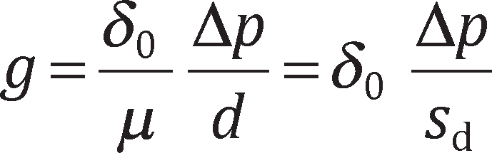
(6)

w którym δ₀ = 2 × 10⁻¹⁰ kg/(m⋅s⋅Pa).
UWAGA 1 δ₀ zależy od temperatury i ciśnienia atmosferycznego, ale wpływ tych czynników pominięto w niniejszej Normie Międzynarodowej.
Gęstość strumienia ciepła jest wyrażona wzorem:

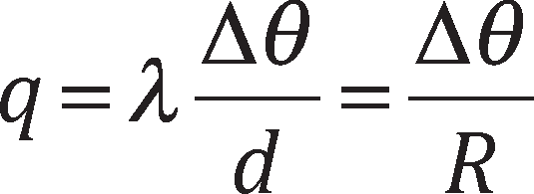
(7)
UWAGA 2 Zakłada się, że współczynnik przewodzenia ciepła, λ, i opór cieplny, R, są stałe, a ciepło właściwe materiału nie ma znaczenia. W przypadku jednorodnych materiałów oddzielonych płaszczyznami równoległymi, R = d/λ. Upusty/źródła ciepła spowodowane przemianami fazowymi pominięto.
UWAGA 3 Metody obliczania zgodne z tą zasadą często nazywa się „metodami Glasera”. Bardziej zaawansowane metody opisano w EN 15026.

14

EN ISO 13788:2012

Ograniczanie źródeł błędów
Istnieje kilka źródeł błędów spowodowanych uproszczeniami opisanymi w 6.2.
- Współczynnik przewodzenia ciepła zależy od wilgotności, a ciepło jest uwalniane/pochłaniane w pro- cesach kondensacji/parowania. Te zjawiska zmieniają rozkład temperatury i wartości nasycenia oraz wpływają na ilość kondensacji/wysychania.
- Zastosowanie stałych właściwości materiałów jest przybliżeniem.
- Podciąganie kapilarne i przenoszenie wilgoci w fazie ciekłej występuje w wielu materiałach i może zmieniać rozkład wilgoci.
- Ruch powietrza w obrębie materiałów budowlanych, szczeliny, złącza lub szczeliny powietrznej może zmieniać rozkład wilgoci na skutek konwekcji wilgoci. Deszcz lub topniejący śnieg mogą również wpływać na warunki wilgotnościowe.
- Rzeczywiste warunki brzegowe nie są stałe w obrębie miesiąca.
- Większość materiałów jest chociaż w pewnym stopniu higroskopijna i może absorbować parę wodną.
- Zakłada się jednowymiarowe przenoszenie wilgoci.
- Pomija się zjawiska promieniowania słonecznego i długofalowego z wyjątkiem dachów.
UWAGA Z powodu wielu źródeł błędu, niniejsza metoda obliczania jest mniej odpowiednia dla niektórych kompo- nentów budowlanych i warunków klimatycznych. Pominięcie przenoszenia wilgoci w fazie ciekłej zwykle skutkuje przeszacowaniem ryzyka kondensacji międzywarstwowej.

Niniejsza Norma Międzynarodowa nie jest przeznaczona do stosowania do elementów budynku, przez które przepływa powietrze lub wewnątrz których przepływa powietrze, lub gdy absorbowana jest woda deszczowa.

Obliczanie

Właściwości materiałów
Podzielić element budowlany na szereg równoległych, jednorodnych warstw i zdefiniować właściwo- ści materiału każdej z nich oraz współczynniki przejmowania po powierzchni wg 4.4.1 i 4.4.2. Każdą warstwę w wielowarstwowych wyrobach lub komponentach, w tym w wyrobach z okładzinami lub pokryciami, należy traktować jako oddzielną warstwę, biorąc pod uwagę jej odpowiednie właściwości cieplne i przenikanie pary wodnej. Obliczyć opór cieplny, R, i dyfuzyjnie równoważną grubość warstwy powietrza, s_{d}, każdej warstwy elementu budynku. Zaleca się, aby elementy o oporze cieplnym większym niż 0,25 m²∙K/W podzielić na pewną liczbę warstw o oporze cieplnym nieprzekraczającym 0,25 m²∙K/W; we wszystkich obliczeniach ten podpodział uznaje się za oddzielne warstwy materiału z powierzchniami stykowymi między nimi.
Jeżeli element zawiera warstwę dobrze wentylowana na zewnątrz, jak zdefiniowano w ISO 6946:2007, 5.3.4, nie uwzględniać wszystkich warstw materiału między szczeliną a przestrzenią na zewnątrz.
Niektóre materiały, takie jak arkusze metalu, skutecznie zapobiegają przechodzeniu jakiejkolwiek pary wodnej i dlatego charakteryzują się nieskończoną wartością μ. Jednak w procedurze obliczania wymaga się dla materiału skończonej wartości μ; w przypadku tych materiałów zaleca się przyjęcie wartości rów- nej 100 000. Można więc przypuszczać, że kondensacja będzie na tyle mała, iż zaleca się jej pominięcie w związku z niedokładnością metody.
Obliczyć skumulowany opór cieplny i dyfuzyjnie równoważną grubość warstwy powietrza od strony zewnętrznej do każdej powierzchni stykowej, n.

15

EN ISO 13788:2012
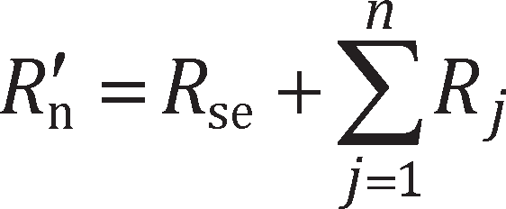

(8)

(9)

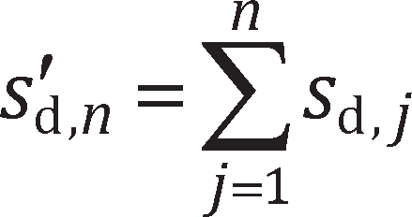
Całkowity opór cieplny i dyfuzyjnie równoważne grubości warstwy powietrza są wyrażone Równania- mi (10) i (11):

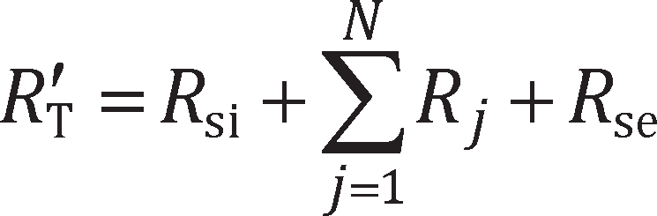
(10)

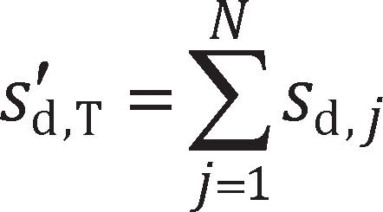
(11)

Warunki brzegowe dla kondensacji międzywarstwowej
Zdefiniować wewnętrzną i zewnętrzną temperaturę i wilgotność zgodnie z 4.2.
Jeżeli element zawiera warstwę dobrze wentylowaną na zewnątrz, przyjąć że temperatura i ciśnienie pary w szczelinie są takie same jak w powietrzu zewnętrznym. Przyjąć, że opór cieplny po powierzchni zewnętrznej jest równy wartości oporu cieplnego wewnątrz, odpowiednio do kierunku strumienia ciepła, co zdefiniowano w Tablicy 2.

Miesiąc początkowy
Poczynając od dowolnego miesiąca w roku (miesiąca próbnego), obliczyć temperaturę, ciśnienie pary nasyconej i rozkład pary w komponencie wg 6.4.4 i 6.4.5. Określić, czy jakakolwiek kondensacja jest przewidywana.
Jeżeli w miesiącu próbnym kondensacja nie jest przewidywana, należy powtórzyć obliczenia w odniesieniu do kolejno następujących miesięcy, aż do stanu, gdy:
- nie stwierdzi się kondensacji w żadnym z 12 miesięcy; wówczas uznać komponent za wolny od kon- densacji, albo
- stwierdzi się kondensację w danym miesiącu; jest to miesiąc początkowy.
Jeżeli przewiduje się, że kondensacja wystąpi w miesiącu próbnym, powtórzyć obliczenia w odniesieniu do kolejnych wcześniejszych miesięcy, aż do stanu, gdy:
- przewiduje się kondensację we wszystkich 12 miesiącach; następnie, poczynając od któregokolwiek miesiąca, obliczyć całkowitą roczną akumulację kondensatu, w sposób określony w 6.4.4, 6.4.5 i 6.4.6; albo
- w danym miesiącu nie występuje kondensacja; wówczas następny miesiąc przyjąć jako miesiąc po- czątkowy.
UWAGA W obszarach klimatycznych spoza stref tropikalnych, w których pory roku są dobrze określone, wybór miesiąca próbnego na dwa lub trzy miesiące przed najchłodniejszym okresem w roku zwykle pozwala szybko zna- leźć miesiąc początkowy.

Jeśli określono miesiąc początkowy, wykonać obliczenia określone w 6.4.4, 6.4.5 i 6.4.6 dla każdego mie- siąca w roku, zaczynając od miesiąca początkowego.

16

EN ISO 13788:2012

Rozkład temperatur i ciśnienia pary nasyconej
Obliczyć temperaturę na każdej powierzchni stykowej materiałów następująco:

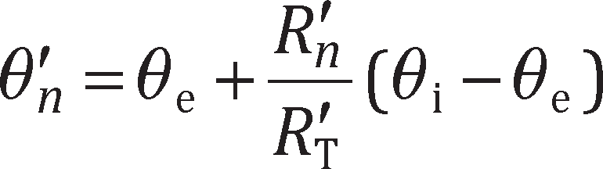
(12)

Przy założeniu warunków stanu ustalonego, rozkład temperatury w każdej warstwie jest liniowy, patrz Rysunek 1.
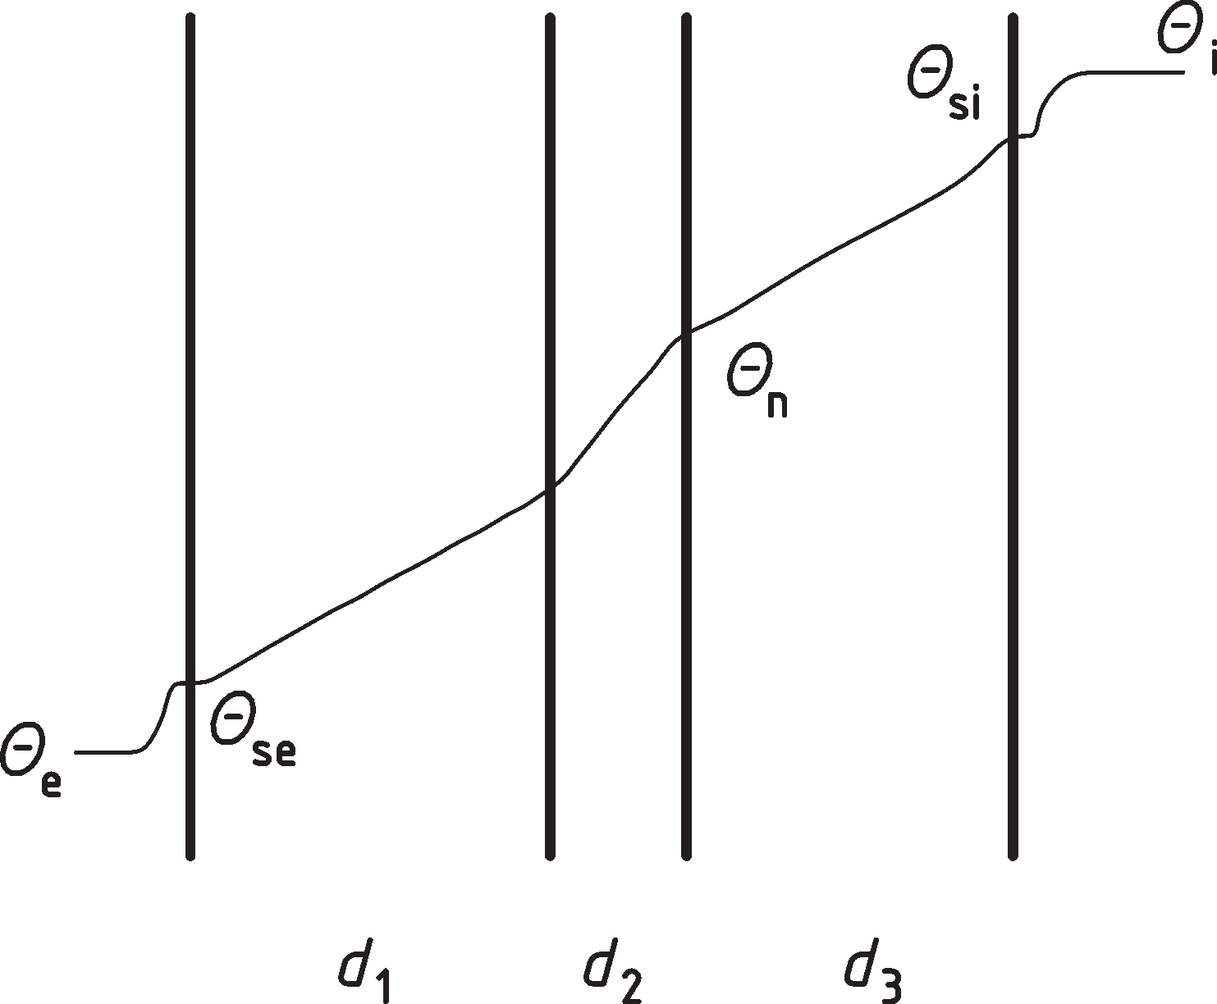
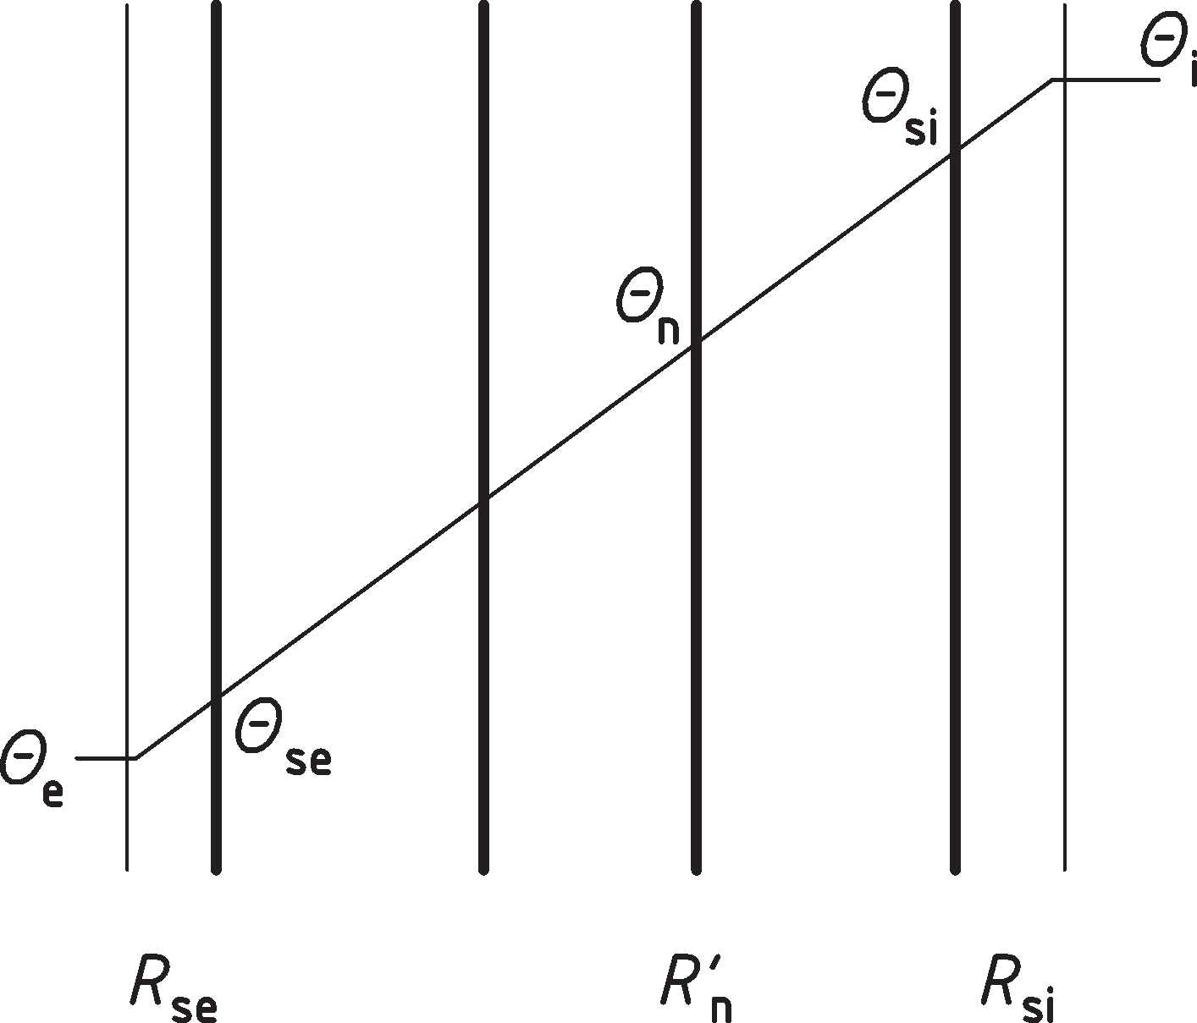

- Wykreślony w funkcji szerokości każdej warstwy
- Wykreślony w funkcji oporu cieplnego każdej warstwy

Rysunek 1 – Rozkład temperatury w wielowarstwowym elemencie budowlanym
Obliczyć ciśnienie pary nasyconej z temperatury na każdej powierzchni stykowej między warstwami materiału.
UWAGA Sposoby wyrażania ciśnienia pary nasyconej jako funkcji temperatury podano w Załączniku E.

Rozkład ciśnienia pary
Narysować przekrój elementu budowlanego, z grubościami każdej warstwy równoważnej do ich dyfu- zyjnie równoważnych grubości warstwy powietrza, s_{d}, patrz Rysunek 2. Narysować linie proste łączące wartości ciśnienia pary nasyconej na każdej powierzchni stykowej między materiałami.
Jeżeli nie ma skumulowanego kondensatu z poprzedniego miesiąca, narysować profil ciśnienia pary jako linię prostą łączącą wewnętrzną i zewnętrzną wartość ciśnienia pary (p_{i} i p_{e}). Jeżeli linia ta nie przekracza ciśnienia pary nasyconej na żadnej z powierzchni stykowych, kondensacja nie wystąpi; patrz Rysunek 2, na którym ciśnienie pary wodnej w komponencie budowlanym jest niższe w każdym punkcie komponentu od ciśnienia pary nasyconej.
Wielkość strumienia pary, przepływającego przez element budowlany, można obliczyć jako:

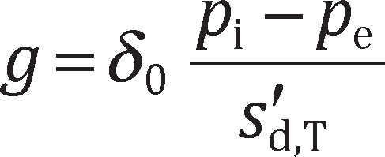
(13)

17

EN ISO 13788:2012
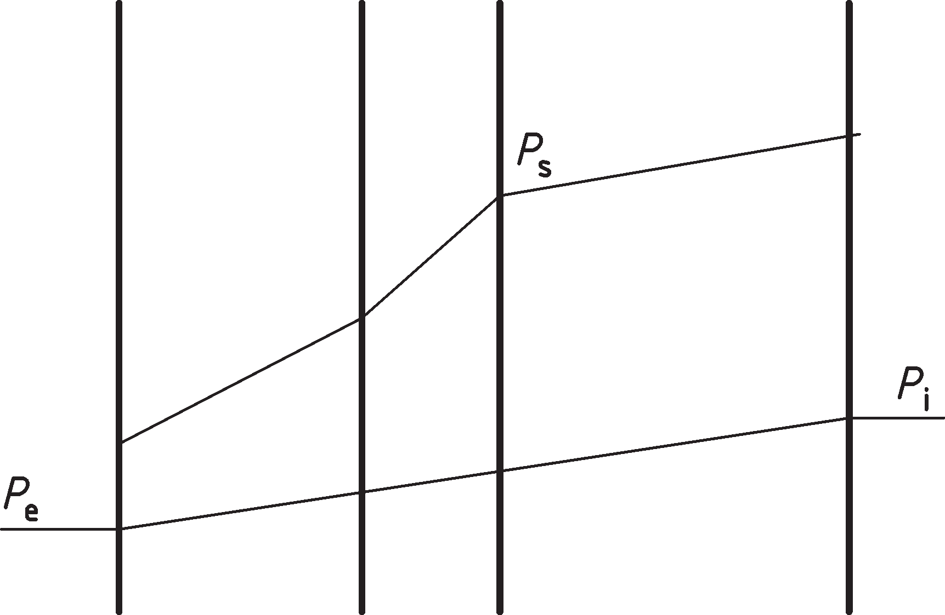

Rysunek 2 – Dyfuzja pary wodnej w wielowarstwowym elemencie budowlanym bez kondensacji międzywarstwowej
Jeżeli ciśnienie pary przekracza wartość ciśnienia pary nasyconej na którejkolwiek powierzchni styko- wej, przyjąć, że lokalna wartość ciśnienia pary jest równa ciśnieniu pary nasyconej i wykreślić ciśnienie pary w postaci szeregu linii, które stykają się, ale nie przekraczają profilu ciśnienia pary nasyconej w jak najmniejszej liczbie punktów, patrz przykłady na Rysunkach 3 i 4. Punkty te wskazują powierzchnie stykowe, na których wystąpi kondensacja.
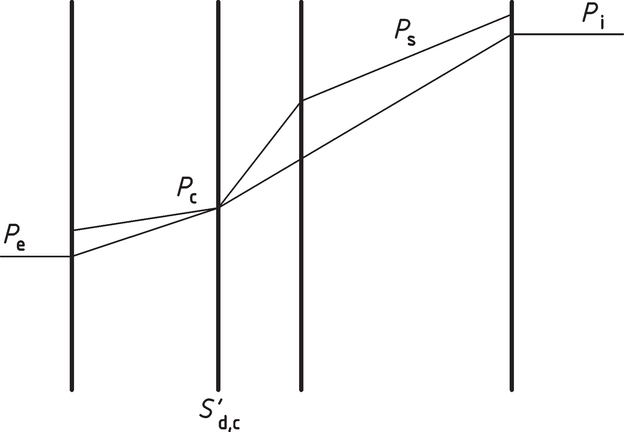

Rysunek 3 – Dyfuzja pary wodnej z kondensacją międzywarstwową na jednej płaszczyźnie stykowej
    - Wielkość kondensacji
Wielkość kondensacji jest różnicą między ilością wilgoci transportowaną do powierzchni stykowej i ilością wilgoci transportowaną od powierzchni stykowej, na której występuje kondensacja:

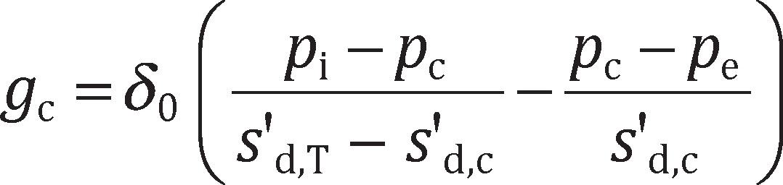
(14)

W przypadku komponentu budowlanego z więcej niż jedną powierzchnią stykową, na której występuje kondensacja, podać ilość kondensatu na każdej powierzchni stykowej.

18

EN ISO 13788:2012
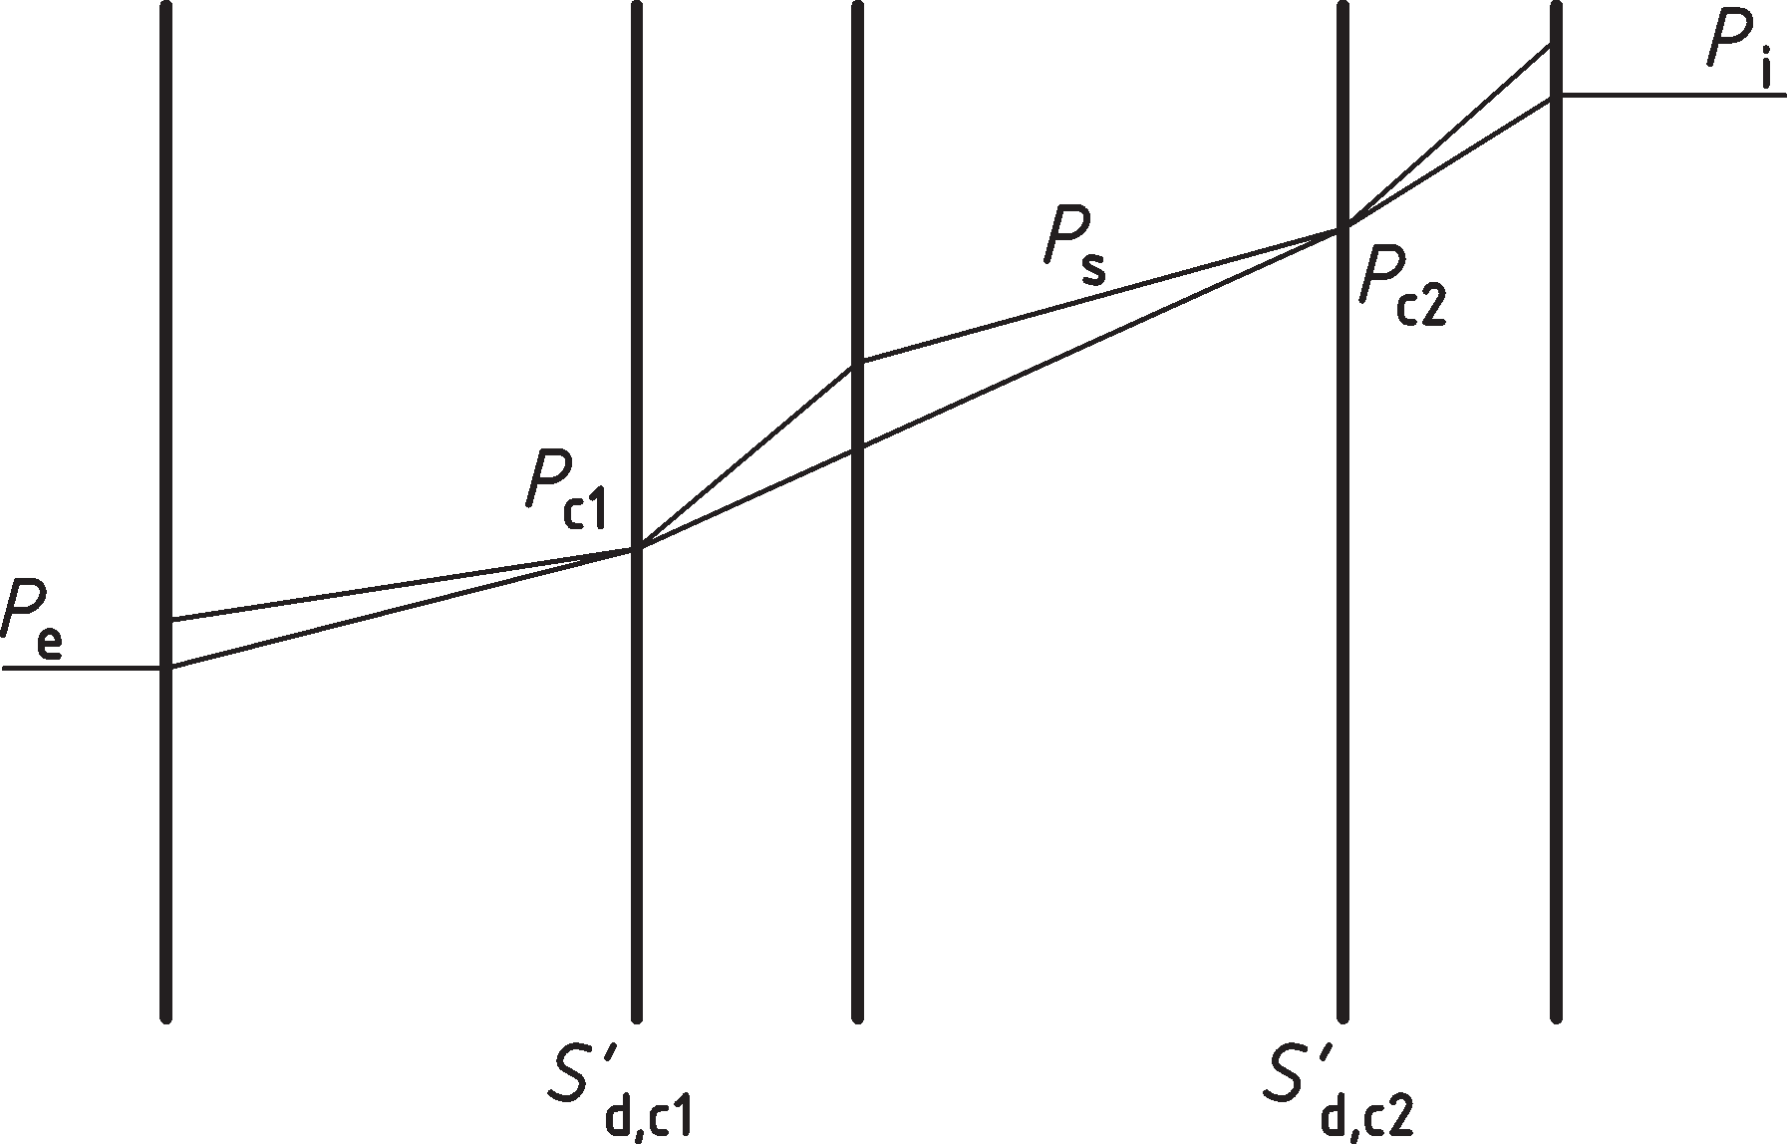

Rysunek 4 – Dyfuzja pary wodnej z kondensacją międzywarstwową na dwóch płaszczyznach stykowych
Wielkość kondensacji oblicza się dla każdej powierzchni stykowej, na której wystąpi kondensacja, na pod- stawie różnicy kątów nachylenia między następującymi po sobie liniami prostymi, to znaczy, w przypadku dwóch powierzchni kondensacji (patrz Rysunek 4).
Przy powierzchni stykowej c1:

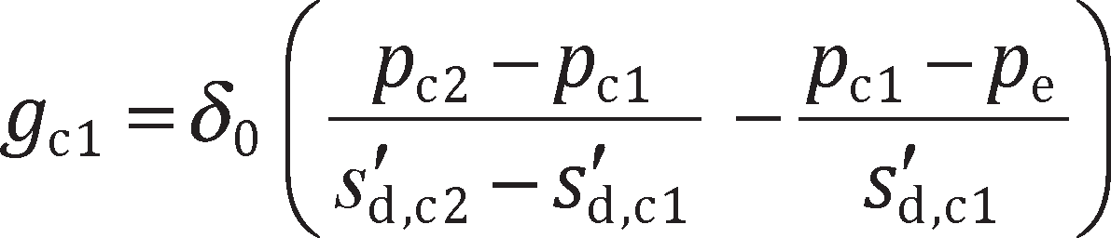
(15)

Przy powierzchni stykowej c2:

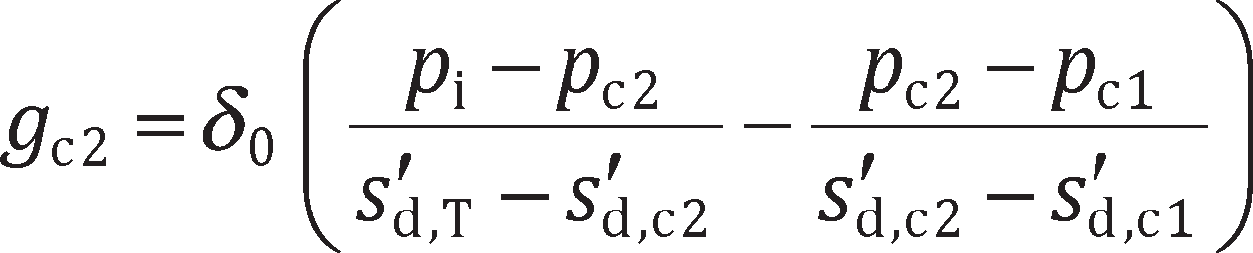
(16)

Parowanie
Jeżeli co najmniej na jednej powierzchni stykowej znajduje się kondensat, zakumulowany w poprzednich miesiącach, ciśnienie pary powinno być równe ciśnieniu pary nasyconej, a profil ciśnienia pary powinien być linią prostą narysowaną między wartościami reprezentującymi ciśnienie pary wewnątrz, płaszczyznę stykową, na której występuje kondensacja i ciśnienie pary na zewnątrz, patrz Rysunek 5. Jeżeli wartości ciśnienia pary są większe od ciśnienia pary nasyconej na którejkolwiek powierzchni stykowej, powtórnie wykreślić linie ciśnienia pary, jak określono w 6.4.4.
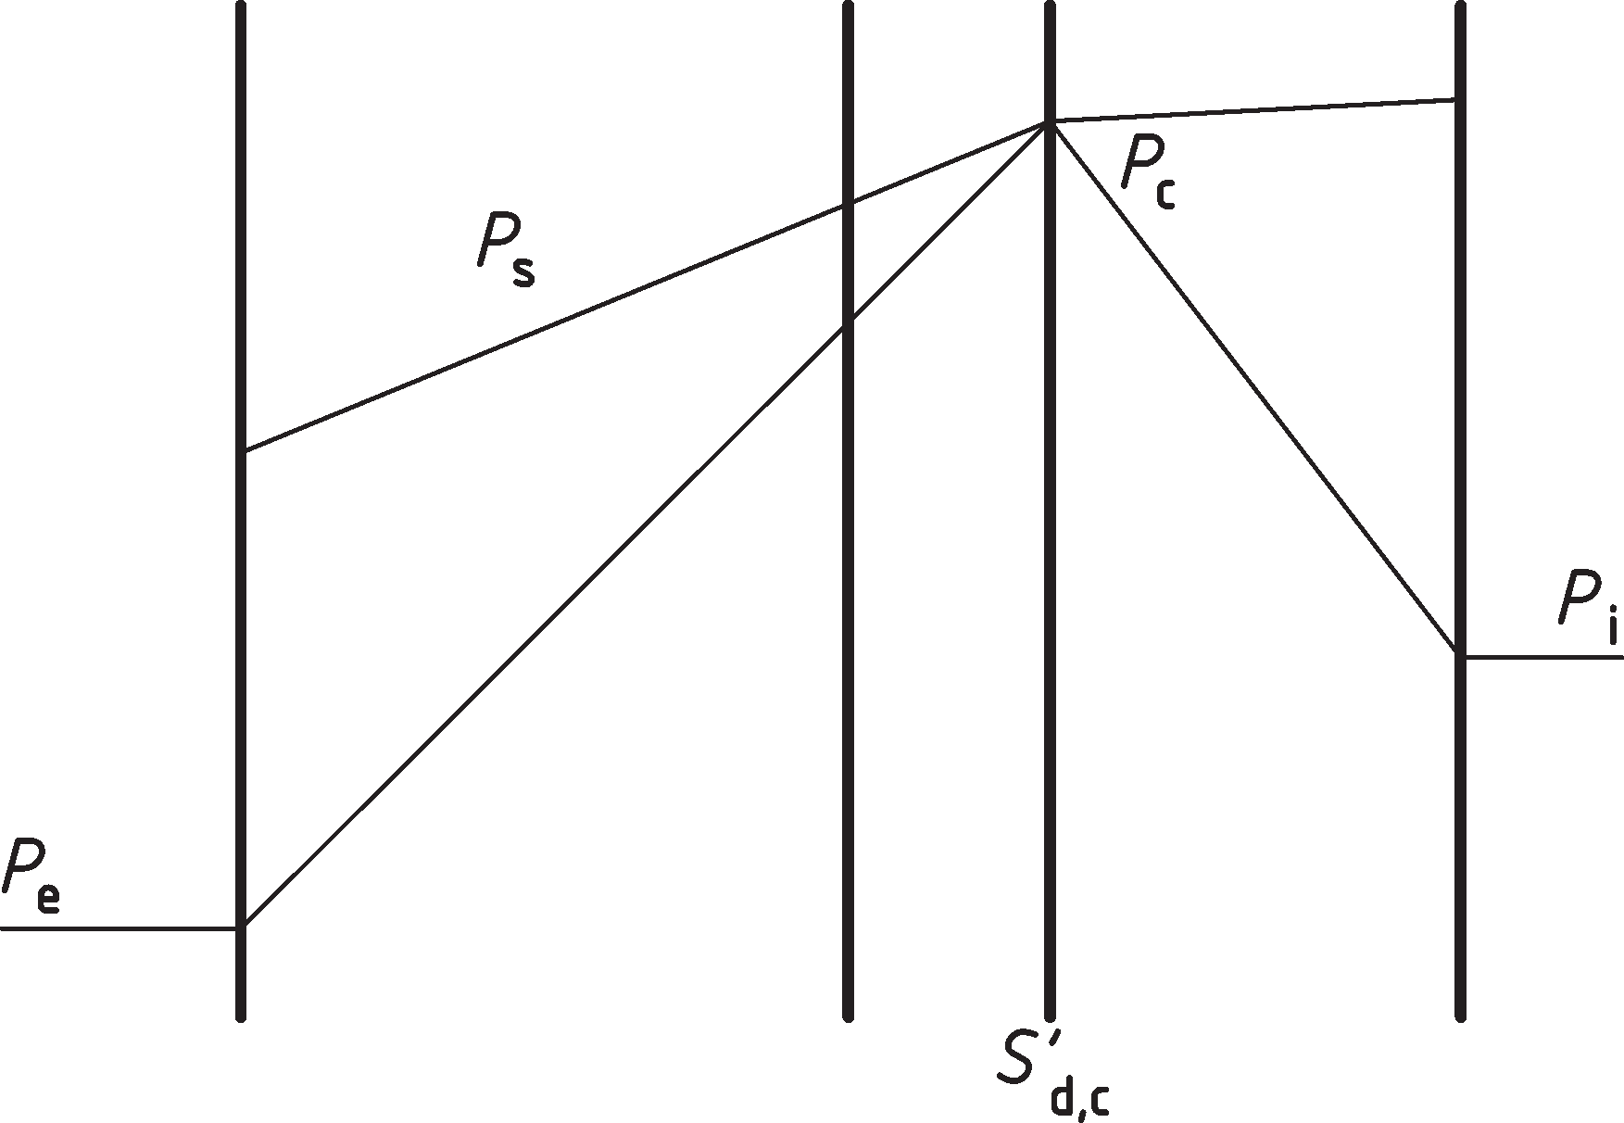

Rysunek 5 – Parowanie z powierzchni stykowej w komponencie budowlanym

19

EN ISO 13788:2012
Wielkość parowania oblicza się następująco:

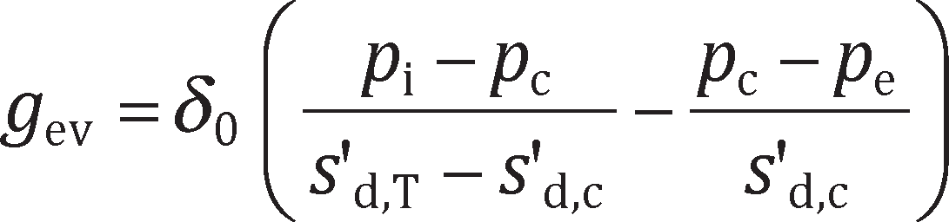
(17)

UWAGA Wyrażenia stosowane do przedstawienia wielkości parowania i kondensacji są takie same. Umownie przyjmuje się, że kondensacja pojawia się wtedy, gdy wyrażenie jest dodatnie, a parowanie, gdy wyrażenie jest ujemne.

W komponencie budowlanym z więcej niż jedną powierzchnią stykową, na której występuje kondensacja, wielkość parowania oblicza się oddzielnie dla każdej powierzchni stykowej, patrz Rysunek 6.
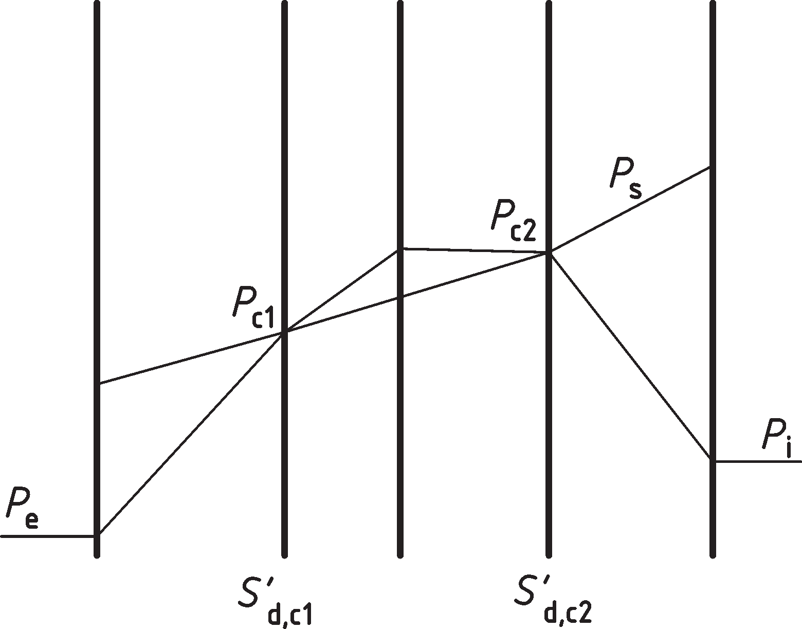

Rysunek 6 – Parowanie z komponentu budowlanego, w którym kondensacja wystąpiła w dwóch powierzchniach stykowych
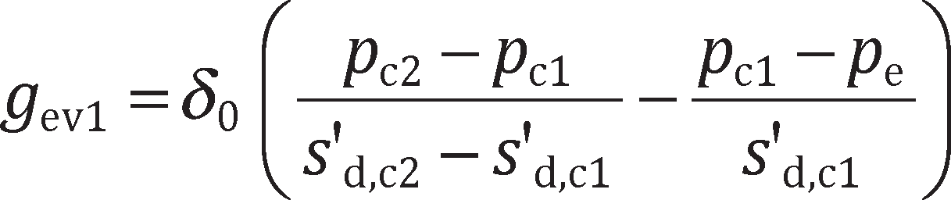
Wielkości parowania, przy dwóch powierzchniach parowania, oblicza się następująco (patrz Rysunek 6): Na powierzchni stykowej c1:
(18)

Na powierzchni stykowej c2:

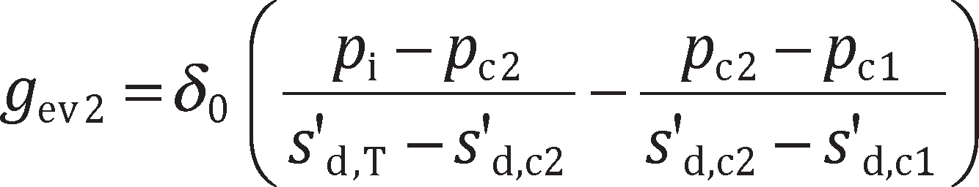
(19)

Jeżeli ilość zakumulowanego kondensatu na dowolnej powierzchni stykowej, obliczona pod koniec mie- siąca, jest ujemna, albo przyjąć ją jako równą zeru, albo obliczyć czas potrzebny do akumulacji konden- satu do osiągnięcia zera, a następnie podzielić miesiąc na dwie sekcje, z kondensatem i bez kondensatu na powierzchni stykowej.

Parowanie i kondensacja
W komponencie budowlanym z więcej niż jedną powierzchnią stykową, na której występuje kondensacja, mogą istnieć miesiące, w których kondensacja pojawi się na powierzchni stykowej, a parowanie na innej, patrz Rysunek 7.

20

EN ISO 13788:2012
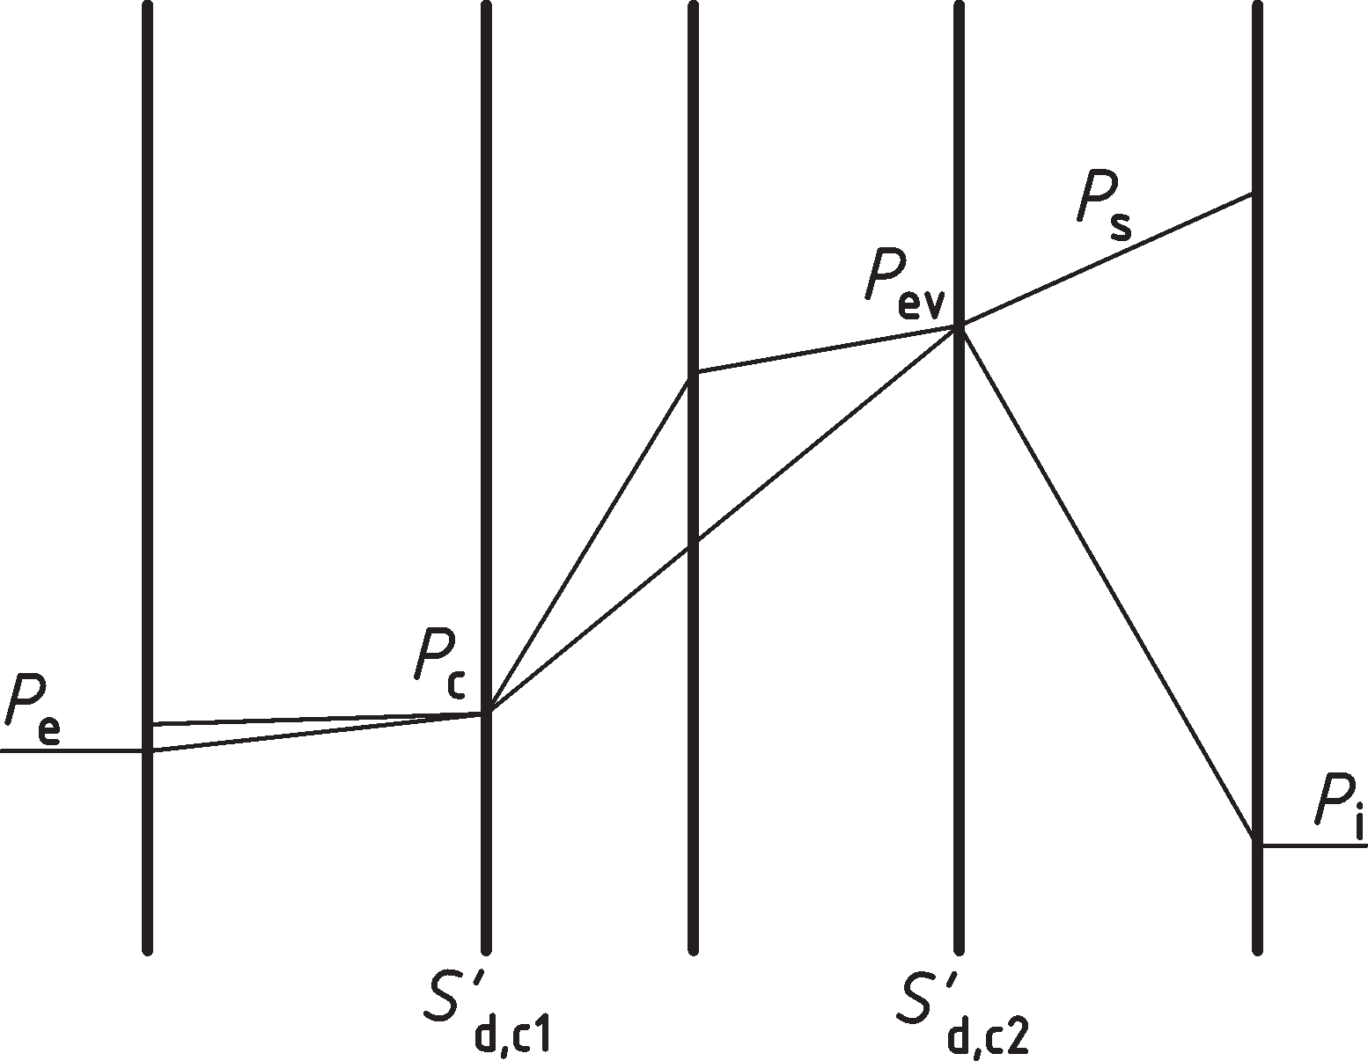

Rysunek 7 – Parowanie na jednej powierzchni stykowej, a kondensacja na innej,
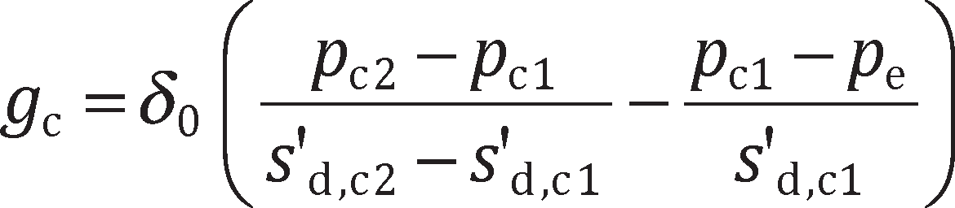
w komponencie budowlanym, na którym kondensacja pojawiła się w dwóch płaszczyznach Wielkość kondensacji, g_{c}, lub parowania, g_{ev}, oblicza się oddzielnie dla każdej powierzchni stykowej: Kondensacja między warstwą 1 i 2:
(20)

Parowanie między warstwą 3 i 4:

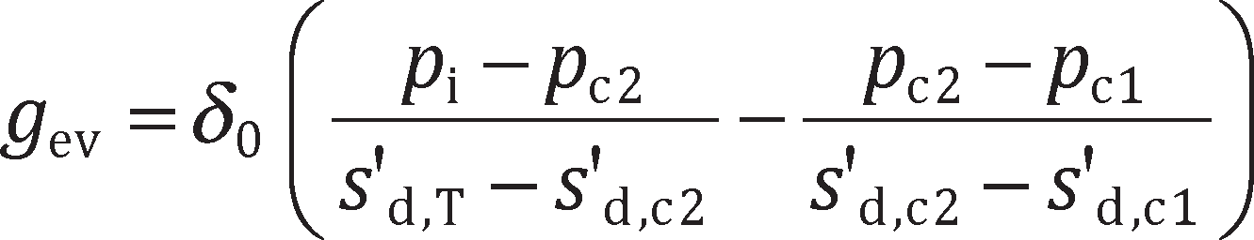
(21)

Przykłady obliczania kondensacji międzywarstwowej podano w Załączniku C.

Kryteria stosowane do oceny komponentów budowlanych
Podać wyniki obliczeń zgodnie z a), b) lub c), w zależności od tego co jest właściwe.
- Nie przewiduje się kondensacji na żadnej powierzchni stykowej w żadnym miesiącu.
W tym przypadku określić konstrukcję jako wolną od wewnętrznej kondensacji.
- Kondensacja występuje co najmniej na jednej powierzchni stykowej podczas niektórych miesięcy, ale na każdej rozpatrywanej powierzchni stykowej nie występuje akumulacja netto w ciągu roku, ponieważ przewiduje się, że cały kondensat ponownie odparuje.
W tym przypadku podać maksymalną ilość kondensatu występującą na każdej z powierzchni stykowych oraz miesiąc, w którym maksimum wystąpiło. Należy również rozważyć ryzyko spływu wody i degra- dacji materiałów budowlanych oraz pogorszenia cieplnych właściwości użytkowych jako konsekwencja obliczonej maksymalnej ilości wilgoci, zgodnie z wymaganiami przepisów i innymi wskazówkami za- mieszczonymi w normach wyrobów.
UWAGA Jeżeli maksymalna akumulacja kondensatu przekracza 200 g/m² ryzyko spływu z nieabsorbujących materiałów będzie bardzo wysokie.
- Kondensacja co najmniej na jednej powierzchni stykowej nie wyparowuje całkowicie.
W tym przypadku podać, że ocena konstrukcji wypadła niepomyślnie, a także ustalić maksymalną ilość wilgoci, która pojawi się na każdej powierzchni stykowej, łącznie z ilością wilgoci pozostałą na każdej powierzchni stykowej po dwunastu miesiącach.

21

EN ISO 13788:2012

Obliczanie schnięcia komponentów budowlanych

Postanowienia ogólne
W niniejszym rozdziale podano metodę ustalania potencjału schnięcia komponentów budowlanych, szczególnie tych ograniczonych warstwami o wysokiej paroodporności takimi jak folie, membrany lub powłoki o s_{d} > 2 m, które nie wykazały szkodliwej kondensacji w procedurze określonej w Rozdziale 6, w narzuconym klimacie zewnętrznym i wewnętrznym. Ocenia się też ryzyko wystąpienia kondensacji międzywarstwowej w innej lokalizacji w obrębie komponentu, spowodowanej parowaniem wody ze zwil- żonej warstwy.
UWAGA Warstwy materiału mogły zostać zmoczone na skutek wilgoci wbudowanej, nawałnicy deszczu w trakcie budowy, wycieku z instalacji, wady w warstwie wodoodpornej lub poprzednich problemów z kondensacją między- warstwową, które zostały naprawione.

Zaleca się postrzeganie tej metody bardziej jako oceny niż dokładnego narzędzia przewidywania. Jest ona odpowiednia do porównywania różnych konstrukcji i oceniania efektów modyfikacji.

Zasada metody
Procedura zakłada, że zawartości wilgoci przekracza 1 kg/m² i jest skoncentrowana w środku określonej warstwy. Do obliczenia stopnia odparowania w każdym z dwunastu miesięcy w roku stosuje się średnie miesięczne warunki zewnętrzne. Rok ten powtarza się, aż przekroczenie zawartości wilgoci określonej warstwy osiągnie zero. Ten czas, w miesiącach, jest podawany jako czas, w którym konstrukcja całkowi- cie wyschnie. W tym samym czasie ocenia się ryzyko kondensacji na innych powierzchniach stykowych, spowodowane odparowanym nadmiarem wilgoci.

Specyfikacja metody
- Określić warstwę materiału, która według założeń została zwilżona;
- Podzielić tę warstwę na dwie równe części, z powierzchnią stykową między nimi;
- Wprowadzić 1 kg/m² wilgoci na tę powierzchnię stykową.
Przeprowadzić procedurę kondensacji międzywarstwowej określoną od 6.4.4 do 6.4.8, zaczynając od odpowiedniego miesiąca i powtarzać miesięczne obliczenia dopóki nadmiar wilgoci nie wyschnie albo zostanie obliczony na dziesięć lat.

Kryteria stosowane do oceny potencjału schnięcia komponentów budowlanych
Przedstawić wyniki obliczeń zgodnie z a), b) lub c).
- Schnięcie przez dziesięć lat, bez kondensacji w innych warstwach.
W tym przypadku przedstawić czas suszenia w miesiącach i oszacować ryzyko degradacji warstwy zawierającej nadmiar wilgoci.
- Suszenie przez dziesięć lat z okresową kondensacją w innych warstwach.
W tym przypadku przedstawić czas schnięcia w miesiącach i maksymalną ilość kondensatu, który występuje na każdej powierzchni stykowej, i miesiąc podczas którego wystąpiło maksimum. Tak więc ryzyko wypłynięcia wody lub degradacji materiałów budowlanych i pogorszenia cieplnych właściwości użytkowych jako konsekwencji obliczonej maksymalnej ilości wilgoci należy rozpatrywać zgodnie z wymaganiami przepisów i innych wskazówek podanych w normach wyrobu.
- Czas schnięcia przekracza dziesięć lat.

22

EN ISO 13788:2012

Załącznik A
(informacyjny)

Wewnętrzne warunki brzegowe

  - Klimaty kontynentalny i tropikalny
W przypadku braku dobrze zdefiniowanych – kontrolowanych, zmierzonych lub pozorowanych – wa- runków powietrza wewnętrznego, do określania wewnętrznej temperatury i wilgotności budynków ogrzewanych (tylko lokali mieszkalnych i biur) można stosować podejście uproszczone oparte na tem- peraturze powietrza zewnętrznego. Warunki powietrza wewnętrznego wyprowadza się, umieszczając średnią dobową temperaturę powietrza zewnętrznego na wykresie, na Rysunku A.1. Poziom wilgotności powietrza wewnętrznego wybrano zgodnie ze spodziewanym obłożeniem budynku.
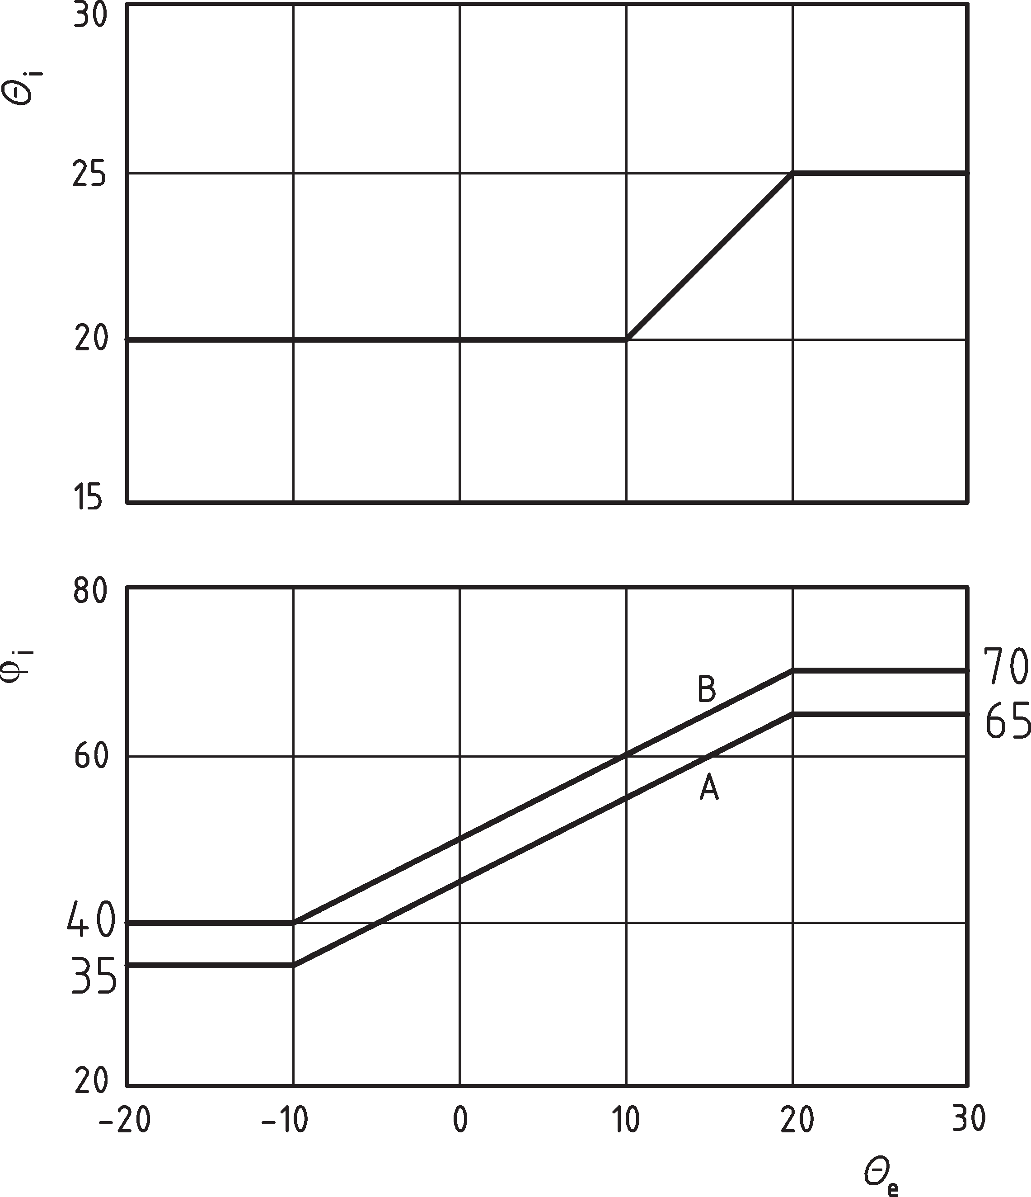
Objaśnienia
θ_{i} temperatura wewnętrzna, wyrażona w °C
φ_{i} wilgotność względna wewnętrzna, wyrażona w %
θ_{e} temperatura zewnętrzna, wyrażona w °C
- normalne obłożenie
- wysokie obłożenie

Rysunek A.1 – Średnia dobowa temperatura powietrza wewnętrznego i wilgotność w lokalach mieszkalnych i biurach w zależności od średniej dobowej temperatury powietrza zewnętrznego

23

EN ISO 13788:2012

Klimat nadmorski
Obciążenie wilgotnością wewnętrzną można opisać, stosując pięć klas wilgotności. Na Rysunku A.2 po- kazano graniczne wartości Δv i Δp dla każdej klasy. Zaleca się przyjmowanie do obliczeń górnej wartości granicznej w odniesieniu do każdej klasy, jeśli projektant nie wykaże, że warunki są mniej ostre. Dane na Rysunku A.2 pochodzą z budynków w Europie Zachodniej. Do wyprowadzania wartości mających zastosowanie w innym klimacie można stosować dane z pomiarów.
W Tablicy A.1 podano niektóre wskazówki dotyczące wyboru klasy wilgotności.

Tablica A.1 – Klasy wilgotności wewnętrznej

Klasa wilgotności | Budynek
1 | Niezajęte budynki, magazyny suchych towarów
2 | Biura, lokale mieszkalne o normalnym obłożeniu i z wentylacją
3 | Budynki o nieznanym obłożeniu
4 | Hale sportowe, kuchnie, stołówki
5 | Budynki specjalne, np. pralnia, browar, basen kąpielowy

Tam, gdzie to możliwe, zaleca się stosowanie danych pomiarowych do analizy budynków należących do klasy 5, przy wysokich wilgotnościach wewnętrznych. Przerywana linia na Rysunku A.2 oznacza su- gerowane wartości, które można wykorzystać w przypadku braku innych danych.
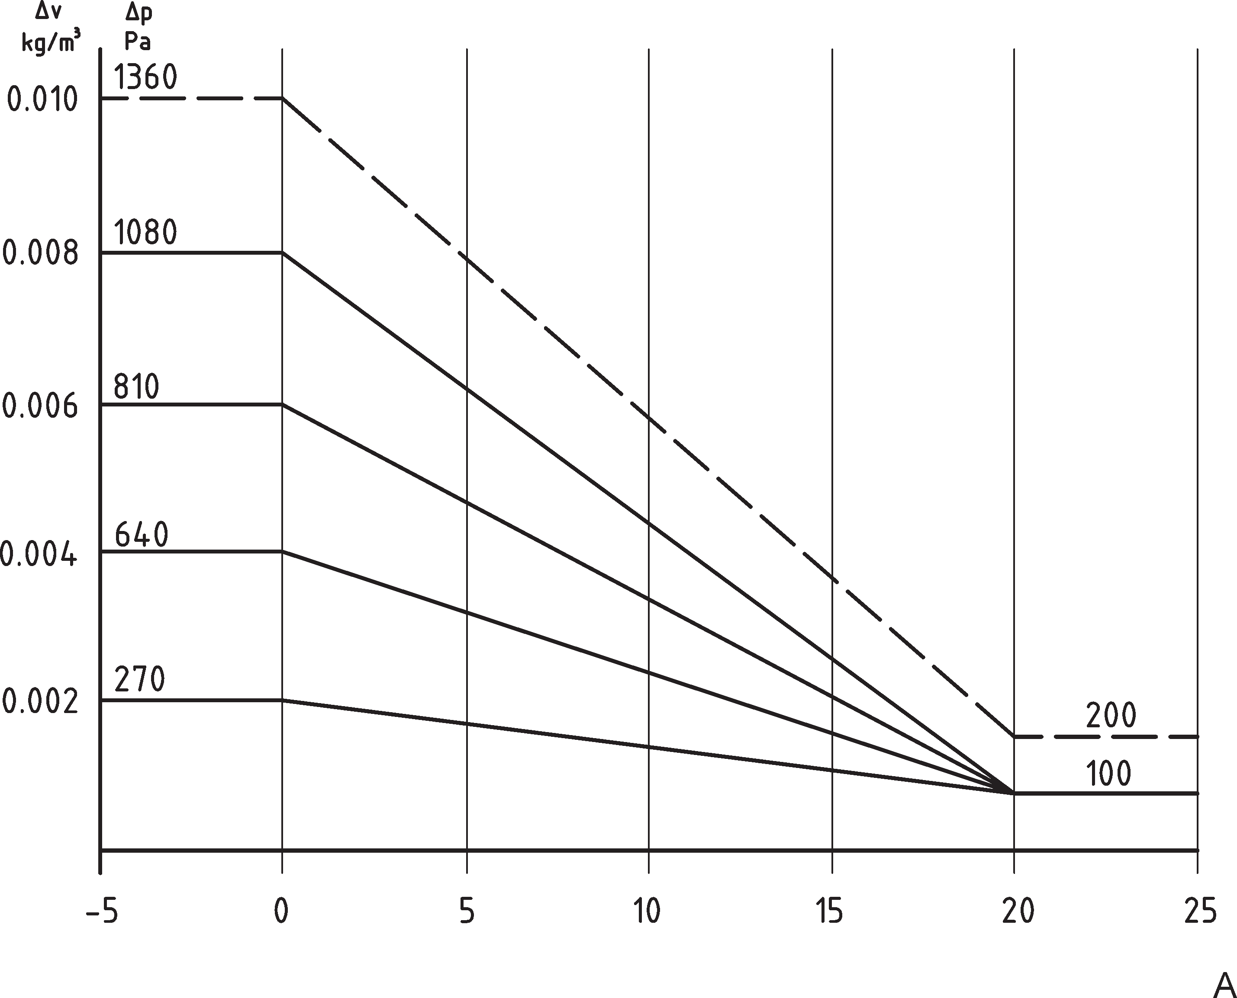
Objaśnienia
A średnia miesięczna temperatura zewnętrzna, wyrażona w °C

Rysunek A.2 – Zmienność klas wilgotności wewnętrznej w zależności od temperatury zewnętrznej

24

EN ISO 13788:2012

Załącznik B
(informacyjny)

Przykłady obliczania czynnika temperatury na powierzchni wewnętrznej koniecznego do uniknięcia krytycznej wilgotności powierzchni

  - Przykład 1, z zastosowaniem warunków wewnętrznych zdefiniowanych w Załączniku A
- Zdefiniowano: średnią miesięczną temperaturę zewnętrzną, θ_{e}, i wilgotność względną φ_{e} dla danej lokalizacji budynku (Tablica B.1, kolumny 1 i 2).
- Miesięczną temperaturę wewnętrzną θ_{i}, i wilgotność względną φ_{i}, otrzymano z temperatury ze- wnętrznej, z zastosowaniem linii zaznaczonej na Rysunku A.1, przyjmując duże obłożenie (Tablica B.1, kolumny 3 i 4). Wewnętrzne ciśnienie pary nasyconej, p_{sat}(θ_{i}), obliczono z temperatury wewnętrznej, z zastosowaniem Równania (E.1) lub Równania (E.2), i pomnożono przez wewnętrzną wilgotność względną w celu uzyskania wewnętrznego ciśnienia pary, p_{i}, (Tablica B.1, kolumna 5).
- Minimalne dopuszczalne ciśnienie pary nasyconej, p_{sat}(θ_{si}), obliczono z zastosowaniem Równania (4), w sposób określony w 5.3e), a minimalną dopuszczalną temperaturę powierzchni, θ_{si,min}, obliczono z Równania (E.3) lub Równania (E.4) w celu uzyskania wartości podanych w Tablicy B.1, kolumny 6 i 7.
- Temperatury wewnętrzne i zewnętrzne zastosowano do obliczenia f_{Rsi} z Równania w 3.1.2, w celu uzyskania wartości podanych w Tablicy B.1, kolumna 8.
W warunkach podanych w Tablicy B.1, styczeń jest miesiącem krytycznym, a f_{Rsi,max} = 0,622.

Tablica B.1 – Obliczanie f_{Rsi,max} w budynkach o wysokim obłożeniu

Miesiąc | 1 | 2 | 3 | 4 | 5 | 6 | 7 | 8
Miesiąc | θ_{e}  °C | φ_{e} | θ_{i}  °C | φ_{i} | p_{i}  Pa | psat(θsi)  Pa | θsi,min  °C | fRsi
Styczeń | 2,4 | 0,92 | 20,0 | 0,52 | 1 225 | 1 531 | 13,3 | 0,622
Luty | 2,8 | 0,88 | 20,0 | 0,53 | 1 234 | 1 542 | 13,5 | 0,620
Marzec | 4,5 | 0,85 | 20,0 | 0,55 | 1 274 | 1 592 | 13,9 | 0,609
Kwiecień | 6,7 | 0,80 | 20,0 | 0,57 | 1 325 | 1 656 | 14,6 | 0,591
Maj | 9,8 | 0,78 | 20,0 | 0,60 | 1 397 | 1 747 | 15,4 | 0,547
Czerwiec | 12,6 | 0,80 | 21,3 | 0,63 | 1 585 | 1 981 | 17,4 | 0,547
Lipiec | 14,0 | 0,82 | 22,0 | 0,64 | 1 691 | 2 114 | 18,4 | 0,549
Sierpień | 13,7 | 0,84 | 21,9 | 0,64 | 1 668 | 2 085 | 18,2 | 0,548
Wrzesień | 11,5 | 0,87 | 20,8 | 0,62 | 1 505 | 1 882 | 16,5 | 0,546
Październik | 9,0 | 0,89 | 20,0 | 0,59 | 1 379 | 1 724 | 15,2 | 0,561
Listopad | 5,0 | 0,91 | 20,0 | 0,55 | 1 285 | 1 607 | 14,1 | 0,606
Grudzień | 3,5 | 0,92 | 20,0 | 0,54 | 1 250 | 1 563 | 13,7 | 0,616

25

EN ISO 13788:2012

Przykład 2, zakładający stałą wewnętrzną wilgotność względną
W przypadku budynków klimatyzowanych, w których temperatura i wilgotność względna są utrzymy- wane na poziomie 20 °C i 0,50:
  - Średnią miesięczną temperaturę zewnętrzną, θ_{e}, temperaturę wewnętrzną, θ_{i}, i wilgotność względ- ną, φ_{e}, zdefiniowano dla rozważanego budynku (Tablica B.2, kolumny 1, 2 i 3).
  - Wewnętrzne ciśnienie pary nasyconej, p_{sat,i}, wyprowadzono z temperatury z zastosowaniem Równa- nia (E.1) lub Równania (E.2), lub Tablicy E.1; jest to związane z wewnętrzną wilgotnością względną, co daje wewnętrzne ciśnienie pary, p_{i}, podane w Tablicy B.2, kolumna 4.
  - Minimalne dopuszczalne ciśnienie pary nasyconej, p_{s}(θ_{si}), obliczono z zastosowaniem Równania (9), w sposób określony w 5.3e), a minimalną dopuszczalną temperaturę powierzchni, θ_{si,min}, obliczono z zastosowaniem Równania (E.3) lub Równania (E.4); stąd wartości podane w Tablicy B.2, kolum- ny 5 i 6.
  - Równanie w 3.1.2 zastosowano do obliczenia f_{Rsi}, którego wartości podano w Tablicy B.2, kolumna 7.
W warunkach podanych w Tablicy B.2 styczeń jest miesiącem krytycznym, a f_{Rsi,max} = 0,581.
Tablica B.2 – Obliczanie f_{Rsi,max} na podstawie kontrolowanej wilgotności wewnętrznej

Miesiąc | 1 | 2 | 3 | 4 | 5 | 6 | 7
Miesiąc | θ_{e}  °C | θ_{i}  °C | φ_{i} | p_{i}  Pa | psat(θsi)  Pa | θsi,min  °C | fRsi
Styczeń | 2,4 | 20 | 0,5 | 1 168 | 1 461 | 12,6 | 0,581
Luty | 2,8 | 20 | 0,5 | 1 168 | 1 461 | 12,6 | 0,571
Marzec | 4,5 | 20 | 0,5 | 1 168 | 1 461 | 12,6 | 0,524
Kwiecień | 6,7 | 20 | 0,5 | 1 168 | 1 461 | 12,6 | 0,445
Maj | 9,8 | 20 | 0,5 | 1 168 | 1 461 | 12,6 | 0,277
Czerwiec | 12,6 | 20 | 0,5 | 1 168 | 1 461 | 12,6 | 0,003
Lipiec | 14,0 | 20 | 0,5 | 1 168 | 1 461 | 12,6 | –0,229
Sierpień | 13,7 | 20 | 0,5 | 1 168 | 1 461 | 12,6 | –0,171
Wrzesień | 11,5 | 20 | 0,5 | 1 168 | 1 461 | 12,6 | 0,132
Październik | 9,0 | 20 | 0,5 | 1 168 | 1 461 | 12,6 | 0,330
Listopad | 5,0 | 20 | 0,5 | 1 168 | 1 461 | 12,6 | 0,508
Grudzień | 3,5 | 20 | 0,5 | 1 168 | 1 461 | 12,6 | 0,553

Przykład 3, ze znaną dostawą wilgoci i stałą wielkością wentylacji
- Średnią miesięczną temperaturę zewnętrzną, θ_{e}, i wilgotność względną, φ_{e}, zdefiniowano przy danej lokalizacji budynku (Tablica B.3, kolumny 1 i 2).
- Miesięczne zewnętrzne ciśnienie pary nasyconej, p_{sat,e}, obliczono na podstawie temperatury z Rów- nania (E.1) lub Równania (E.2), lub z Tablicy E.1, a wilgotność względną zastosowano do obliczenia zewnętrznego ciśnienia pary wodnej, p_{e}, (Tablica B.3, kolumna 3).

26

EN ISO 13788:2012
- Wewnętrzny nadmiar wilgoci wynikający z podaży wilgoci, Δv, obliczono na podstawie zakładanej krotności wymiany powietrza, n, strumienia wytwarzania wilgoci, G, i objętości budynku, V, i zamie- niono na nadwyżkę ciśnienia pary, Δp, z zastosowaniem Równania (E.6). Dodano to do p_{e} i uzyskano wewnętrzne ciśnienie pary (Tablica B.3, kolumny 5 i 6).
- Minimalne dopuszczalne ciśnienie pary nasyconej, p_{sat}(θ_{si}), obliczono z zastosowaniem Równania (9), w sposób określony w 5.3e), a minimalną dopuszczalną temperaturę powierzchni, θ_{si,min}, obliczono z Równania (E.3) lub Równania (E.4); stąd uzyskano wartości podane w Tablicy B.3, kolumny 8 i 9.
- Równanie w 3.1.2 zastosowano do obliczenia f_{Rsi}; stąd wartości podane w Tablicy B.3, kolumna 10.

W warunkach podanych w Tablicy B.3 sierpień jest miesiącem krytycznym, a f_{Rsi,max} = 0,832.

Tablica B.3 – Obliczanie f_{Rsi,max} z zastosowaniem stałej wielkości wentylacji

Miesiąc | 1 | 2 | 3 | 4 | 5 | 6 | 7 | 8 | 9 | 10
Miesiąc | θ_{e}  °C | φ_{e} | p_{e}  Pa | n  h−1 | Δp  Pa | p_{i}  Pa | psat(θsi)  Pa | θsi,min  °C | θ_{i}  °C | fRsi
Styczeń | 2,8 | 0,92 | 687,0 | 0,5 | 433 | 1 120 | 1 400 | 12,0 | 20 | 0,534
Luty | 2,8 | 0,88 | 657,1 | 0,5 | 433 | 1 090 | 1 363 | 11,6 | 20 | 0,510
Marzec | 4,5 | 0,85 | 715,6 | 0,5 | 433 | 1 149 | 1 436 | 12,4 | 20 | 0,507
Kwiecień | 6,7 | 0,80 | 784,7 | 0,5 | 433 | 1 218 | 1 522 | 13,3 | 20 | 0,493
Maj | 9,8 | 0,78 | 944,5 | 0,5 | 433 | 1 378 | 1 722 | 15,2 | 20 | 0,525
Czerwiec | 12,6 | 0,80 | 1166,6 | 0,5 | 433 | 1 600 | 1 999 | 17,5 | 20 | 0,663
Lipiec | 14,0 | 0,82 | 1310,1 | 0,5 | 433 | 1 743 | 2 179 | 18,9 | 20 | 0,812
Sierpień | 13,7 | 0,84 | 1316,2 | 0,5 | 433 | 1 749 | 2 186 | 18,9 | 20 | 0,830
Wrzesień | 11,5 | 0,87 | 1179,9 | 0,5 | 433 | 1 613 | 2 016 | 17,6 | 20 | 0,722
Październik | 9,0 | 0,89 | 1021,2 | 0,5 | 433 | 1 454 | 1 818 | 16,0 | 20 | 0,637
Listopad | 5,0 | 0,91 | 793,4 | 0,5 | 433 | 1 226 | 1 533 | 13,4 | 20 | 0,558
Grudzień | 3,5 | 0,92 | 721,9 | 0,5 | 433 | 1 155 | 1 444 | 12,4 | 20 | 0,542
UWAGA G = 0,4 kg/h, V = 250 m³.

Przykład 4, ze znaną dostawą wilgoci i zmienną wielkością wentylacji
W praktyce budynki są słabiej wentylowane przy chłodniejszej pogodzie. Jeżeli zależność między krot- nością wymiany powietrza i temperaturą jest znana lub można ją założyć, wartości f_{Rsi} można obliczyć, jak w przykładzie 3, ale z zastosowaniem zmiennej krotności wymiany powietrza w kroku 3).
Wartości podane w Tablicy B.4 obliczono przy założeniu, że n = 0,2 + 0,04 θ_{e}. W tych warunkach styczeń jest miesiącem krytycznym, a f_{Rsi,max} = 0,718.

27

EN ISO 13788:2012

Tablica B.4 – Obliczanie f_{Rsi,max} z zastosowaniem zmiennej wielkości wentylacji

Miesiąc | 1 | 2 | 3 | 4 | 5 | 6 | 7 | 8 | 9 | 10
Miesiąc | θ_{e}  °C | φ_{e} | p_{e}  Pa | n  h−1 | Δp  Pa | p_{i}  Pa | psat(θsi)  Pa | θsi,min  °C | θ_{i}  °C | fRsi
Styczeń | 2,8 | 0,92 | 683 | 0,31 | 694 | 1 377 | 1 722 | 15,2 | 20 | 0,718
Luty | 2,8 | 0,88 | 657 | 0,31 | 694 | 1 351 | 1 689 | 14,9 | 20 | 0,701
Marzec | 4,5 | 0,85 | 709 | 0,38 | 570 | 1 279 | 1 599 | 14,0 | 20 | 0,614
Kwiecień | 6,7 | 0,80 | 788 | 0,47 | 463 | 1 251 | 1 564 | 13,7 | 20 | 0,524
Maj | 9,8 | 0,78 | 941 | 0,59 | 366 | 1 307 | 1 634 | 14,3 | 20 | 0,445
Czerwiec | 12,6 | 0,80 | 1 162 | 0,70 | 308 | 1 470 | 1 837 | 16,2 | 20 | 0,483
Lipiec | 14,0 | 0,82 | 1 302 | 0,76 | 285 | 1 587 | 1 984 | 17,4 | 20 | 0,563
Sierpień | 13,7 | 0,84 | 1 317 | 0,75 | 290 | 1 607 | 2 008 | 17,6 | 20 | 0,615
Wrzesień | 11,5 | 0,87 | 1 183 | 0,66 | 328 | 1 511 | 1 889 | 16,6 | 20 | 0,601
Październik | 9,0 | 0,89 | 1 017 | 0,56 | 387 | 1 404 | 1 755 | 15,5 | 20 | 0,587
Listopad | 5,0 | 0,91 | 788 | 0,40 | 542 | 1 330 | 1 662 | 14,6 | 20 | 0,641
Grudzień | 3,5 | 0,92 | 719 | 0,34 | 637 | 1 356 | 1 695 | 14,9 | 20 | 0,692
UWAGA G = 0,4 kg/h, V = 250 m³.

28

EN ISO 13788:2012

Załącznik C
(informacyjny)

Przykłady obliczania kondensacji międzywarstwowej

  - Warunki środowiska
W Tablicy C.1 podano warunki środowiska zewnętrznego i wewnętrznego, zastosowane w dwóch przy- kładach w C.2 i C.3. Warunki wewnętrzne wyprowadzono z warunków zewnętrznych z zastosowaniem linii z Rysunku A.1, przy założeniu niskiego i wysokiego obłożenia.
Tablica C.1 – Warunki zewnętrzne i wewnętrzne zastosowane do analizy

Miesiąc | Zewnętrzne |  | Wewnętrzne Normalne obłożenie |  | Wewnętrzne Wysokie obłożenie
Miesiąc | θ_{e}  °C | φ_{e} | θ_{i}  °C | φ_{i} | θ_{i}  °C | φ_{i}
Styczeń | –1 | 0,85 | 20,0 | 0,39 | 20,0 | 0,49
Luty | 0 | 0,84 | 20,0 | 0,40 | 20,0 | 0,50
Marzec | 4 | 0,78 | 20,0 | 0,44 | 20,0 | 0,54
Kwiecień | 9 | 0,72 | 20,0 | 0,49 | 20,0 | 0,59
Maj | 14 | 0,68 | 22,0 | 0,54 | 22,0 | 0,64
Czerwiec | 18 | 0,69 | 24,0 | 0,58 | 24,0 | 0,68
Lipiec | 19 | 0,73 | 24,5 | 0,59 | 24,5 | 0,69
Sierpień | 19 | 0,75 | 24,5 | 0,59 | 24,5 | 0,69
Wrzesień | 15 | 0,79 | 22,5 | 0,55 | 22,5 | 0,65
Październik | 10 | 0,83 | 20,0 | 0,50 | 20,0 | 0,60
Listopad | 5 | 0,88 | 20,0 | 0,45 | 20,0 | 0,55
Grudzień | 1 | 0,88 | 20,0 | 0,41 | 20,0 | 0,51

Przykład 1: Komponent budowlany z kondensacją na jednej płaszczyźnie stykowej
W tym przykładzie analizuje się płaski dach z nieprzepuszczalną warstwą zabezpieczającą na izolacji, przedstawiony na Rysunku C.1, z zastosowaniem wewnętrznych i zewnętrznych warunków klimatycznych podanych w Tablicy C.1; właściwości materiałów podano w Tablicy C.2.

29

EN ISO 13788:2012
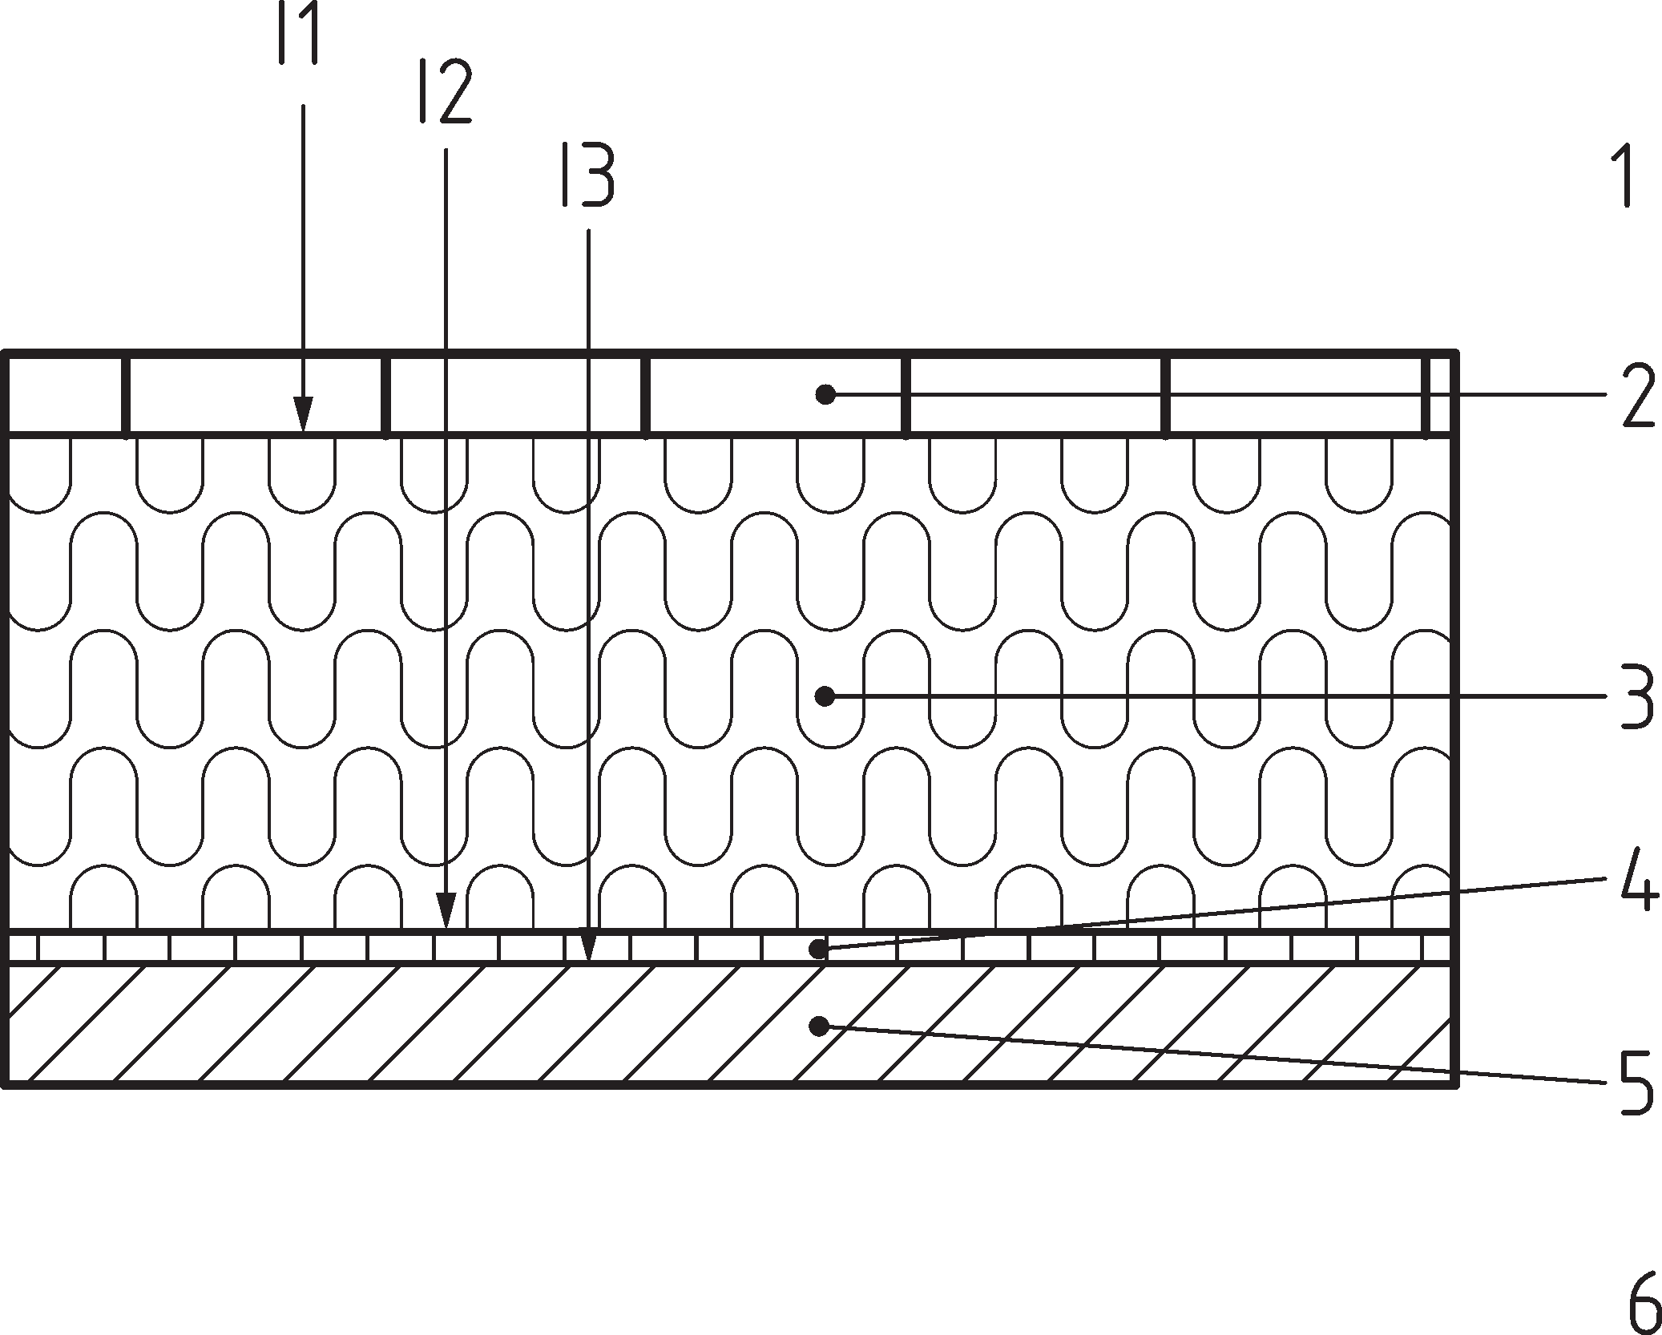
Objaśnienia
- powietrze zewnętrzne
- zabezpieczenie przed warunkami atmosferycznymi 0,01 m
- izolacja 0,10 m
- izolacja paroszczelna
- wykładzina 0,012 m
- powietrze wewnętrzne

Rysunek C.1 – Materiały w odniesieniu do płaskiego dachu z przykładu 1 Tablica C.2 – Właściwości materiałów w odniesieniu do płaskiego dachu
 | d  m | R  m²·K/W | μ | s_{d}  m
Opór zewnętrzny | – | 0,04 | – | –
Zabezpieczenie przed warunkami atmosferycznymi | 0,010 | 0,05 | 500 000 | 5 000
Izolacja | 0,100 | 3 | 150 | 15
Izolacja paroszczelna | – | – | – | 1 000
Wykładzina | 0,012 | 0,075 | 10 | 0,12
Opór wewnętrzny | – | 0,10 | – | –

UWAGA Właściwości materiału podane w przykładzie odnoszą się do ogólnych typów materiału, a nie do okreś- lonych materiałów.

Analizuje się trzy powierzchnie stykowe między warstwami materiałów w przekroju pokazanym na Ry- sunku C.1. Na początku obliczania zakłada się, że na wszystkich trzech powierzchniach stykowych zaku- mulowana zawartość wilgoci, M_{a}, jest równa zeru.
Stosując dane środowiska dla normalnego obłożenia, podane w Tablicy C.1, listopad określono jako miesiąc początkowy, jak opisano w 6.4.3, 6.4.4 i 6.4.5, w którym ciśnienie pary przekracza ciśnienie pary nasyco- nej na powierzchni stykowej 1, między izolacją i zabezpieczeniem przed warunkami atmosferycznymi. Wielkość kondensacji, g_{c}, obliczono z Równania (14). Wywołuje on zakumulowaną zawartość wilgoci, M_{a}, w końcu listopada, co wykazano w Tablicy C.3, kolumna trzecia.

30

EN ISO 13788:2012
Tę procedurę następnie powtarza się, stosując warunki środowiska dla każdego miesiąca podane w Ta- blicy C.1. W żadnym miesiącu nie prognozuje się kondensacji na powierzchniach stykowych 2 i 3. Jak podano w Tablicy C.3, wielkość kondensacji na powierzchni stykowej 1 rośnie do wartości maksymalnej w najchłodniejszym miesiącu styczniu, a następnie w marcu spada do wartości bliskiej zeru.

Tablica C.3 – Miesięczna wielkość kondensacji i akumulacja na płaszczyźnie stykowej 1

Miesiąc | Normalne obłożenie |  | Wysokie obłożenie
Miesiąc | g_{c}  kg/m² | M_{a}  kg/m² | g_{c}  kg/m² | M_{a}  kg/m²
Październik | 0 | 0 | 0,00005 | 0,00005
Listopad | 0,00006 | 0,00006 | 0,00018 | 0,00023
Grudzień | 0,00013 | 0,00019 | 0,00026 | 0,00049
Styczeń | 0,00015 | 0,00035 | 0,00028 | 0,00077
Luty | 0,00013 | 0,00048 | 0,00024 | 0,00101
Marzec | 0,00008 | 0,00055 | 0,00020 | 0,00120
Kwiecień | –0,00005 | 0,00050 | 0,00007 | 0,00127
Maj | –0,00016 | 0,00034 | –0,00002 | 0,00125
Czerwiec | –0,00025 | 0,00009 | –0,00010 | 0,00115
Lipiec | –0,00028 | 0 | –0,00012 | 0,00103
Sierpień | 0 | 0 | –0,00011 | 0,00092
Wrzesień | 0 | 0 | –0,00002 | 0,00090

Począwszy od kwietnia wielkość kondensacji staje się ujemna, tzn. pojawia się parowanie, jak określono w 6.4.6, a w czerwcu wilgoć skumulowana spada do wartości bliskiej zeru. Podczas lipca wilgoć zakumu- lowana wysycha i staje się równa zeru.
Jeżeli zakłada się wysokie obłożenie, kondensacja zaczyna się w październiku, a wielkość kondensacji rośnie do wartości maksymalnej w styczniu. Parowanie rozpoczyna się w maju, ale cały kondensat nie wyparuje do września.

Przykład 2: Komponent budowlany z kondensacją na dwóch powierzchniach stykowych
W tym przykładzie analizuje się płaski dach o dodatkowej izolacji 100 mm dodanej poniżej warstwy pa- roszczelnej, przedstawionej na Rysunku C.2, z zastosowaniem właściwości materiału wymienionych w Ta- blicy C.4 i wysokim obłożeniem oraz warunkami wewnętrznymi i zewnętrznymi podanymi w Tablicy C.1.

31

EN ISO 13788:2012
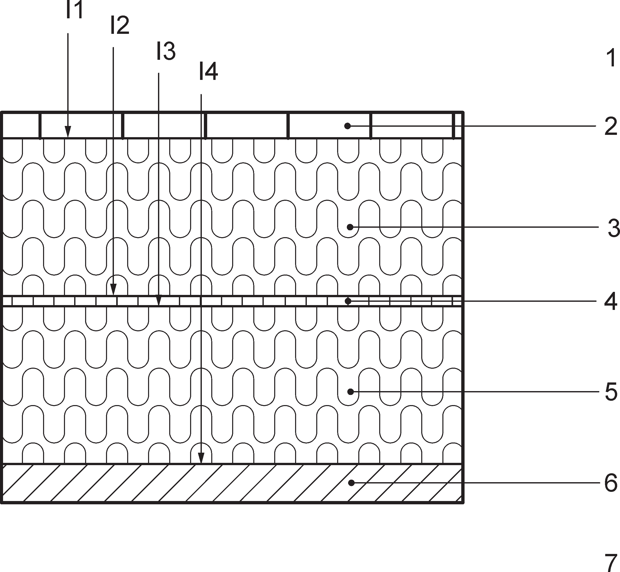
Objaśnienia
- powietrze zewnętrzne
- zabezpieczenie przed warunkami atmosferycznymi, 0,01 m
- izolacja, 0,10 m
- izolacja paroszczelna
- izolacja, 0,01 m
- wykładzina, 0,012 m
- powietrze wewnętrzne

Rysunek C.2 – Materiały w odniesieniu do dachu z przykładu 2

Tablica C.4 – Właściwości materiału w odniesieniu do płaskiego izolowanego dachu

 | d  m | R  m²·K/W | μ | s_{d}  m
Opór zewnętrzny | – | 0,04 | – | –
Zabezpieczenie przed warunkami atmosferycznymi | 0,010 | 0,05 | 500 000 | 5 000
Izolacja | 0,100 | 3 | 150 | 15
Izolacja paroszczelna | – | – | – | 1 000
Izolacja | 0,100 | 3 | 150 | 15
Wykładzina | 0,012 | 0,075 | 10 | 0,12
Opór wewnętrzny | – | 0,10 | – | –

Analizuje się cztery powierzchnie stykowe między warstwami materiału przedstawionymi na Rysunku C.2. Na początku obliczania zakłada się, że zakumulowana zawartość wilgoci, M_{a}, we wszystkich powierzch- niach stykowych jest równa zeru.
Stosując dane otoczenia z Tablicy C.1, określa się grudzień jako miesiąc startowy, jak opisano w 6.4.3,
6.4.4 i 6.4.5, z ciśnieniem pary przewyższającym ciśnienie pary nasyconej przy powierzchni stykowej 1,

32

EN ISO 13788:2012
pomiędzy zabezpieczeniem przed warunkami atmosferycznymi i zewnętrzną warstwą izolacji, a przy powierzchni stykowej 3 między wewnętrzną warstwą izolacji i warstwą paroizolacji. Wielkość konden- sacji, g_{c}, obliczono z Równań (20) i (21). Kondensacja utrzymuje się na powierzchni stykowej 1 przez rok, jednak przy powierzchni stykowej 3 akumulacja kondensatu ma największą wartość w marcu; parowanie ma miejsce w kwietniu i maju, a całkowite wyschnięcie następuje do końca maja.
Tablica C.5 – Miesięczne wielkości kondensacji i akumulacja w izolowanej ścianie

Miesiąc | Powierzchnia stykowa 1 |  | Powierzchnia stykowa 3
Miesiąc | g_{c}  kg/m² | M_{a}  kg/m² | g_{c}  kg/m² | M_{a}  kg/m²
Grudzień | 0,00022 | 0,00022 | 0,04734 | 0,04734
Styczeń | 0,00022 | 0,00043 | 0,06722 | 0,11456
Luty | 0,00019 | 0,00063 | 0,05209 | 0,16665
Marzec | 0,00020 | 0,00083 | 0,01139 | 0,17804
Kwiecień | 0,00015 | 0,00098 | –0,06451 | 0,11352
Maj | 0,00012 | 0,00110 | –0,12130 | 0
Czerwiec | 0,00009 | 0,00119 | 0 | 0
Lipiec | 0,00009 | 0,00129 | 0 | 0
Sierpień | 0,00010 | 0,00139 | 0 | 0
Wrzesień | 0,00013 | 0,00152 | 0 | 0
Październik | 0,00016 | 0,00168 | 0 | 0
Listopad | 0,00020 | 0,00188 | 0 | 0

Przykład 3: Komponent budowlany zawierający dobrze wentylowaną szczelinę
Płaski dach, pokazany na Rysunku C.3, zawiera dobrze wentylowaną szczelinę między warstwą zabezpie- czenia przed warunkami atmosferycznymi i izolacją. W tym przypadku, jak określono w 6.4.1, warstwa zabezpieczenia przed warunkami atmosferycznymi nie jest włączana do analizy, a opór przenoszenia ciepła po powierzchni zewnętrznej jest równy oporowi wewnętrznemu, co daje właściwości materiału podane w Tablicy C.6.

33

EN ISO 13788:2012
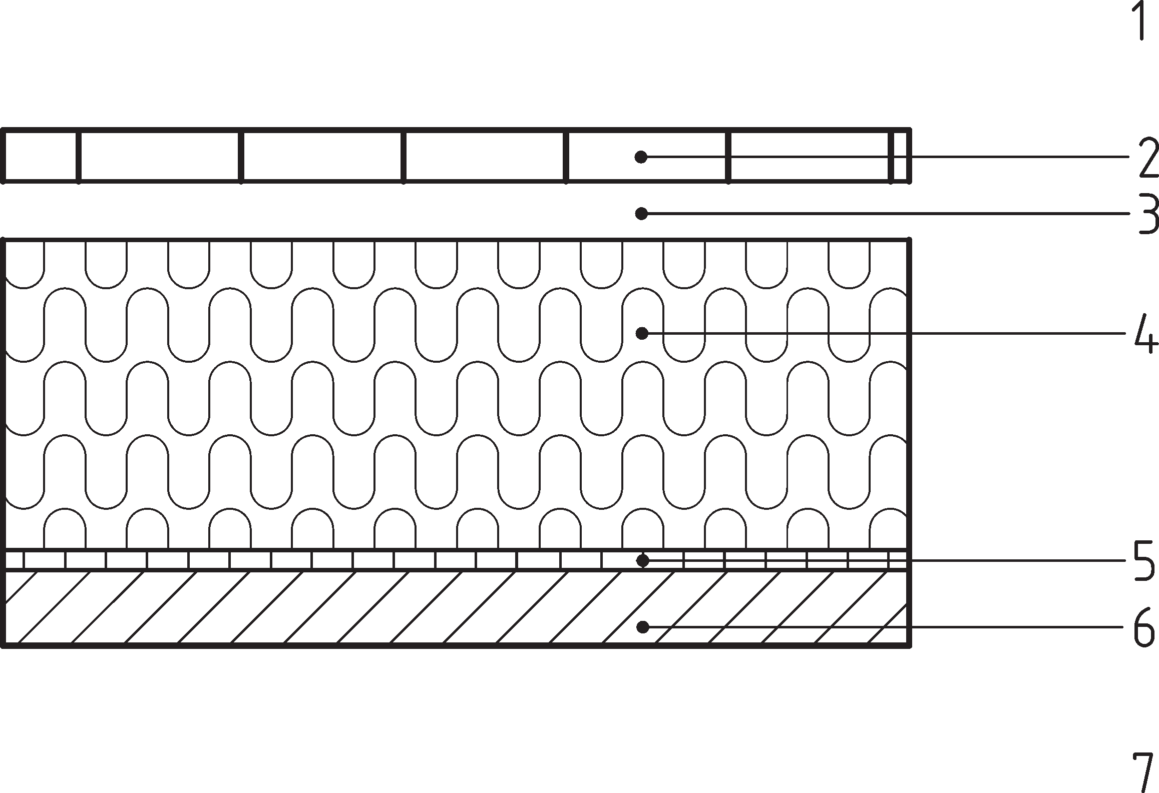
Objaśnienia
- powietrze zewnętrzne
- warstwa zabezpieczenia przed warunkami atmosferycznymi, 0,01 m
- dobrze wentylowana szczelina
- izolacja, 0,10 m
- izolacja paroszczelna
- wykładzina, 0,012 m
- powietrze wewnętrzne

Rysunek C.3 – Materiały w odniesieniu do wentylowanego płaskiego dachu z przykładu 3

Tablica C.6 – Właściwości materiału w odniesieniu do płaskiego dachu zawierającego dobrze wentylowaną szczelinę

 | d  m | R  m²·K/W | μ | s_{d}  M
Opór zewnętrzny | – | 0,10 | – | –
Izolacja | 0,100 | 3 | 150 | 15
Izolacja paroszczelna | – | – | – | 1 000
Wykładzina | 0,012 | 0,075 | 10 | 0,12
Opór wewnętrzny | – | 0,10 | – | –

Analiza niniejszej konstrukcji, w warunkach wskazanych w Tablicy C.1 nie przewiduje kondensacji w żadnym miesiącu.

Przykład 4: Komponent budowlany w ciepłym wilgotnym klimacie
W tym przykładzie ścianę o konstrukcji drewnianej, przedstawioną na Rysunku C.4, analizowano z za- stosowaniem właściwości materiałów podanych w Tablicy C.7.

34

EN ISO 13788:2012
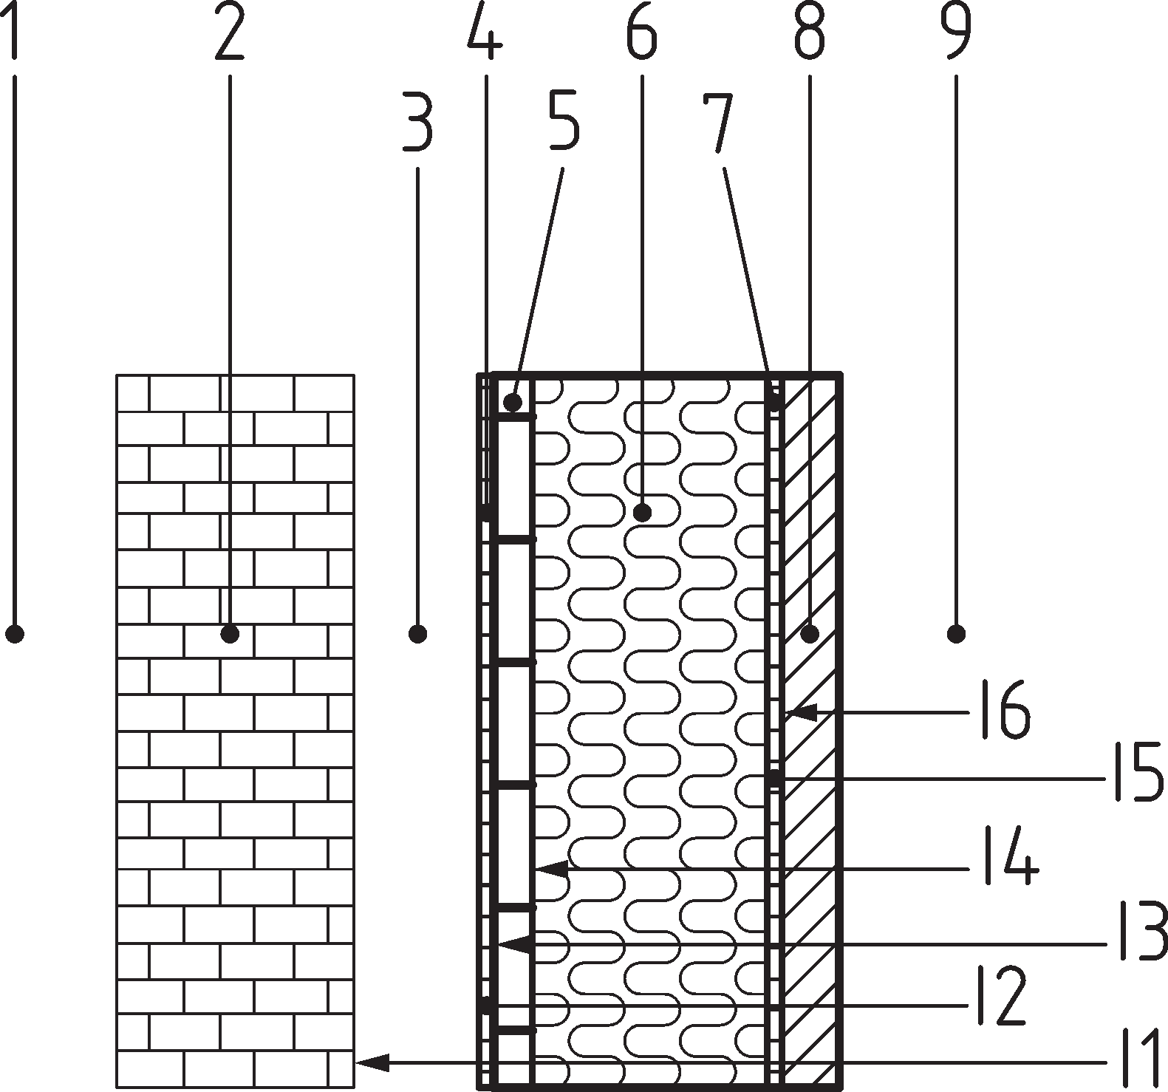
Objaśnienia
    - powietrze zewnętrzne
    - cegła, 0,105 m
    - szczelina niewentylowana, 0,05 m
    - membrana przepuszczalna
    - sklejka, 0,012 m
    - izolacja, 0,140 m
    - warstwa paroszczelna
    - płyta gipsowa, 0,0125 m
    - powietrze wewnętrzne

Rysunek C.4 – Materiały w odniesieniu do ściany o konstrukcji drewnianej z przykładu 4 Tablica C.7 – Właściwości materiału w odniesieniu do ściany o konstrukcji drewnianej
 | d  m | R  m²·K/W | μ | s_{d}  m
Opór zewnętrzny | – | 0,04 | – | –
Cegła | 0,105 | 0,136 | 8 | 0,84
Szczelina niewentylowana | 0,050 | 0,18 | – | –
Membrana przepuszczalna | – | – | – | 0,2
Sklejka | 0,012 | 0,092 | 90 | 1,1
Izolacja | 0,140 | 3,5 | 1,4 | 0,2
Warstwa paroszczelna | – | – | – | 50
Płyta gipsowa | 0,0125 | 0,06 | 12 | 0,15
Opór wewnętrzny | – | 0,13 | – | –

Analiza z zastosowaniem klimatu zewnętrznego i wewnętrznego wg Tablicy C.1 wykazuje, że nie prze- widuje się żadnej kondensacji, w żadnym miesiącu, jak można by oczekiwać na podstawie obecności warstwy paroizolacji na wewnętrznej izolacji.
Jeżeli komponent rozpatruje się jako część wentylowanego budynku w gorącym wilgotnym klimacie i jest on analizowany z zastosowaniem danych klimatycznych podanych w Tablicy C.8, przewiduje się wystąpienie kondensacji na powierzchni stykowej 5, między izolacją i warstwą paroszczelną, w lipcu, sierpniu i wrześniu, najgorętszych miesiącach w roku (patrz Tablica C.9).
35

EN ISO 13788:2012

Tablica C.8 – Warunki zewnętrzne i wewnętrzne w gorącym wilgotnym klimacie

Miesiąc | Zewnętrzne |  | Wewnętrzne
Miesiąc | θ_{e}  °C | φ_{e} | θ_{i}  °C | φ_{i}
Styczeń | 8,0 | 63,0 | 20,0 | 40,0
Luty | 8,0 | 63,4 | 20,0 | 40,0
Marzec | 11,0 | 64,4 | 20,0 | 40,0
Kwiecień | 15,5 | 69,2 | 20,0 | 40,0
Maj | 19,5 | 76,9 | 20,0 | 40,0
Czerwiec | 21,5 | 84,1 | 20,0 | 40,0
Lipiec | 26,0 | 85,4 | 20,0 | 40,0
Sierpień | 27,0 | 82,8 | 20,0 | 40,0
Wrzesień | 25,0 | 80,2 | 20,0 | 40,0
Październik | 20,0 | 70,5 | 20,0 | 40,0
Listopad | 15,5 | 68,8 | 20,0 | 40,0
Grudzień | 10,5 | 66,4 | 20,0 | 40,0

Tablica C.9 – Wielkość miesięcznej kondensacji i kumulacja na powierzchni stykowej 5

Miesiąc | Powierzchnia stykowa 5
Miesiąc | g_{c}  kg/m² | M_{a}  kg/m²
Lipiec | 0,0941 | 0,0941
Sierpień | 0,1158 | 0,2100
Wrzesień | 0,0211 | 0,2311
Październik | –0,1701 | 0,0610
Listopad | –0,2563 | 0,0000
Grudzień | 0,0000 | 0,0000
Styczeń | 0,0000 | 0,0000
Luty | 0,0000 | 0,0000
Marzec | 0,0000 | 0,0000
Kwiecień | 0,0000 | 0,0000
Maj | 0,0000 | 0,0000
Czerwiec | 0,0000 | 0,0000

36

EN ISO 13788:2012

Podział warstwy o wysokim oporze cieplnym
W tym przykładzie analizowana jest ściana zbudowana z lekkich bloczków z wewnętrzną izolacją. Wła- ściwości materiału każdej warstwy podano w Tablicy C.10. Zarówno bloczki, jak i izolacja mają opór cieplny większy niż 0,25 m²K/W, tak więc bloczki podzielono na dziesięć warstw, a izolacje na dwie, co daje powierzchnię stykową przedstawioną na Rysunku C.5.

Tablica C.10 – Właściwości materiału w odniesieniu do ściany

 | d  m | R  m²·K/W | μ | s_{d}  m
Opór zewnętrzny | – | 0,04 | – | –
Tynk | 0,012 | 0,015 | 8 | 0,096
Bloczki | 0,275 | 2,500 | 10 | 2,75
Izolacja | 0,020 | 0,500 | 1 | 0,02
Wykładzina | 0,013 | 0,023 | 8 | 0,10
Opór wewnętrzny | – | 0,13 | – | –
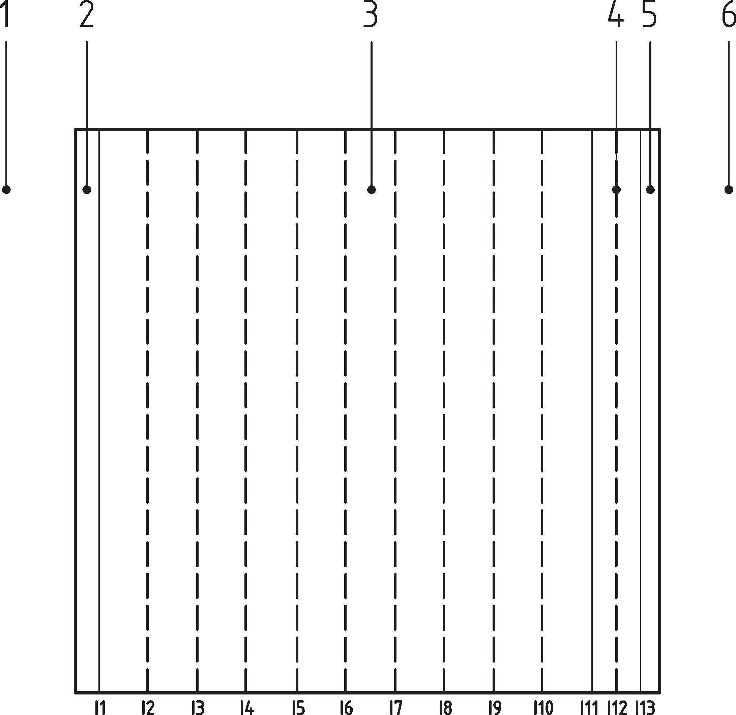
Objaśnienia
- powietrze zewnętrzne
- tynk, 0,012 m
- bloczki, 0,275 m
- izolacja, 0,02 m
- wykładzina, 0,013 m
- powietrze wewnętrzne

Rysunek C.5 – Materiały odnoszące się do ściany z przykładu 5, podziały warstw materiału zaznaczono liniami przerywanymi

37

EN ISO 13788:2012
Jeżeli do analizy konstrukcji zastosowano klimaty zewnętrzny i wewnętrzny wg Tablicy C.11, przewiduje się kondensację na powierzchniach stykowych 2 i 3 w obrębie bloczków, patrz Tablica C.12.

Tablica C.11 – Klimaty zewnętrzny i wewnętrzny zastosowane do analizy

Miesiąc | Zewnętrzny |  | Wewnętrzny
Miesiąc | θ_{e}  °C | φ_{e} | θ_{i}  °C | φ_{i}
Styczeń | –10 | 0,95 | 20 | 0,49
Luty | –8 | 0,94 | 20 | 0,50
Marzec | –5 | 0,80 | 20 | 0,54
Kwiecień | 0 | 0,82 | 20 | 0,59
Maj | 13 | 0,68 | 22 | 0,64
Czerwiec | 18 | 0,69 | 24 | 0,68
Lipiec | 19 | 0,73 | 24,5 | 0,69
Sierpień | 19 | 0,75 | 24,5 | 0,69
Wrzesień | 14 | 0,79 | 22,5 | 0,65
Październik | 7 | 0,83 | 20 | 0,60
Listopad | 1 | 0,88 | 20 | 0,55
Grudzień | –4 | 0,95 | 20 | 0,51

Tablica C.12 – Wielkości miesięcznej kondensacji i akumulacji na powierzchniach stykowych 2 i 3

Miesiąc | Powierzchnia stykowa 2 |  | Powierzchnia stykowa 3
Miesiąc | g_{c}  kg/m² | M_{a}  kg/m² | g_{c}  kg/m² | M_{a}  kg/m²
Październik | 0 | 0 | 0 | 0
Listopad | 0 | 0 | 0 | 0
Grudzień | 0 | 0 | 0 | 0
Styczeń | 0,0249 | 0,0249 | 0,0249 | 0,0249
Luty | 0,0056 | 0,0306 | 0,0057 | 0,0306
Marzec | –0,0109 | 0,0196 | –0,0109 | 0,0196
Kwiecień | –0,0931 | 0 | –0,0932 | 0
Maj | 0 | 0 | 0 | 0
Czerwiec | 0 | 0 | 0 | 0
Lipiec | 0 | 0 | 0 | 0
Sierpień | 0 | 0 | 0 | 0
Wrzesień | 0 | 0 | 0 | 0

38

EN ISO 13788:2012

Załącznik D
(informacyjny)

Przykład obliczania schnięcia zwilżonej warstwy

W tym przykładzie przyjmuje się, że izolacja, warstwa 3. w płaskim dachu przedstawionym na Rysunku D.1, została zwilżona podczas budowy na skutek opadów atmosferycznych, zanim zainstalowano zewnętrzną membranę zabezpieczającą przed warunkami atmosferycznymi. Właściwości materiału każdej warstwy podano w Tablicy D.1. Jeżeli komponent analizuje się z zastosowaniem zewnętrznego i wewnętrznego klimatu, oraz wysokiego obłożenia podanego w Tablicy C.1, bez izolacji wilgotnościowej, nie przewiduje się żadnej kondensacji na żadnej powierzchni stykowej.
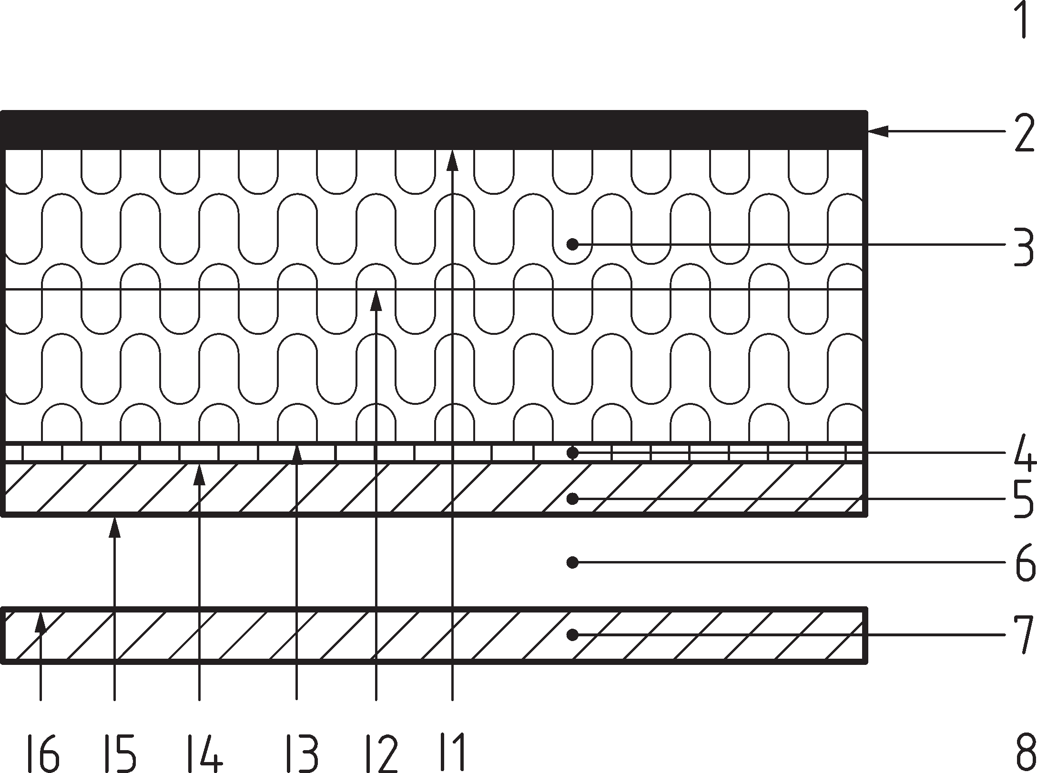
Objaśnienia
- powietrze zewnętrzne
- membrana
- izolacja
- izolacja paroszczelna
- powierzchnia dachu
- szczelina niewentylowana
- wykładzina
- powietrze wewnętrzne

Rysunek D.1 – Płaski dach ze zwilżoną izolacją na warstwie 3

39

EN ISO 13788:2012

Tablica D.1 – Właściwości materiału w odniesieniu do płaskiego dachu

 | d  mm | R  m²K/W | µ | s_{d}  m
Opór zewnętrzny | – | 0,04 | – | –
Membrana | 0,002 | 0,008 | 6 000 | 12,0
Izolacja | 0,200 | 5,0 | 1,0 | 0,2
Izolacja paroszczelna | – | – | – | 75,0
Powierzchnia dachu | 0,019 | 0,146 | 10,0 | 0,19
Warstwa powietrza | 0,100 | 0,160 | – | –
Wykładzina | 0,012 | 0,06 | 12,0 | 0,15
Opór wewnętrzny | – | 0,1 | – | –

Warstwę izolacji podzielono na dwie i przyjęto, że na hipotetycznej powierzchni stykowej I2 występuje nadmiar zawartości wilgoci 1 kg/m², w środku warstwy.
Analiza wielkości kondensacji i parowania na każdej powierzchni stykowej, za pomocą procedury okre- ślonej w 6.4.4 do 6.4.8 z zastosowaniem klimatu zewnętrznego i wewnętrznego i wysokiego obłożenia podanego w Tablicy C.1, począwszy od września, wykazuje, że cały nadmiar wilgoci na powierzchni styko- wej 2 w ciągu pierwszego miesiąca przesunął się na powierzchnię stykową 1 (patrz Tablica D.2). Parowanie z powierzchni stykowej 1 ma miejsce, dopóki ilość nadmiaru wilgoci nie osiągnie zera po 83 miesiącach (patrz Rysunek D.2).

Tablica D.2 – Miesięczna wielkość kondensacji i akumulacja na powierzchniach stykowych 1 i 2

 | Powierzchnia stykowa 2 |  | Powierzchnia stykowa 1
 | g_{c}  kg/m² | M_{a}  kg/m² | g_{c}  kg/m² | M_{a}  kg/m²
 | – | 1,0 | – | 0,0
Wrzesień | –1,382 | 0,0 | 0,99128 | 0,99128
Październik | 0,0 | 0,0 | –0,00845 | 0,98284
Listopad | 0,0 | 0,0 | –0,00208 | 0,98075
Grudzień | 0,0 | 0,0 | –0,00013 | 0,98063
Styczeń | 0,0 | 0,0 | –0,00007 | 0,98056
Luty | 0,0 | 0,0 | –0,00073 | 0,97983
Marzec | 0,0 | 0,0 | –0,00521 | 0,97462
Kwiecień | 0,0 | 0,0 | –0,01266 | 0,96195
Maj | 0,0 | 0,0 | –0,02254 | 0,93942
Czerwiec | 0,0 | 0,0 | –0,02820 | 0,91121
Lipiec | 0,0 | 0,0 | –0,02735 | 0,88386
Sierpień | 0,0 | 0,0 | –0,02539 | 0,85848

40

EN ISO 13788:2012
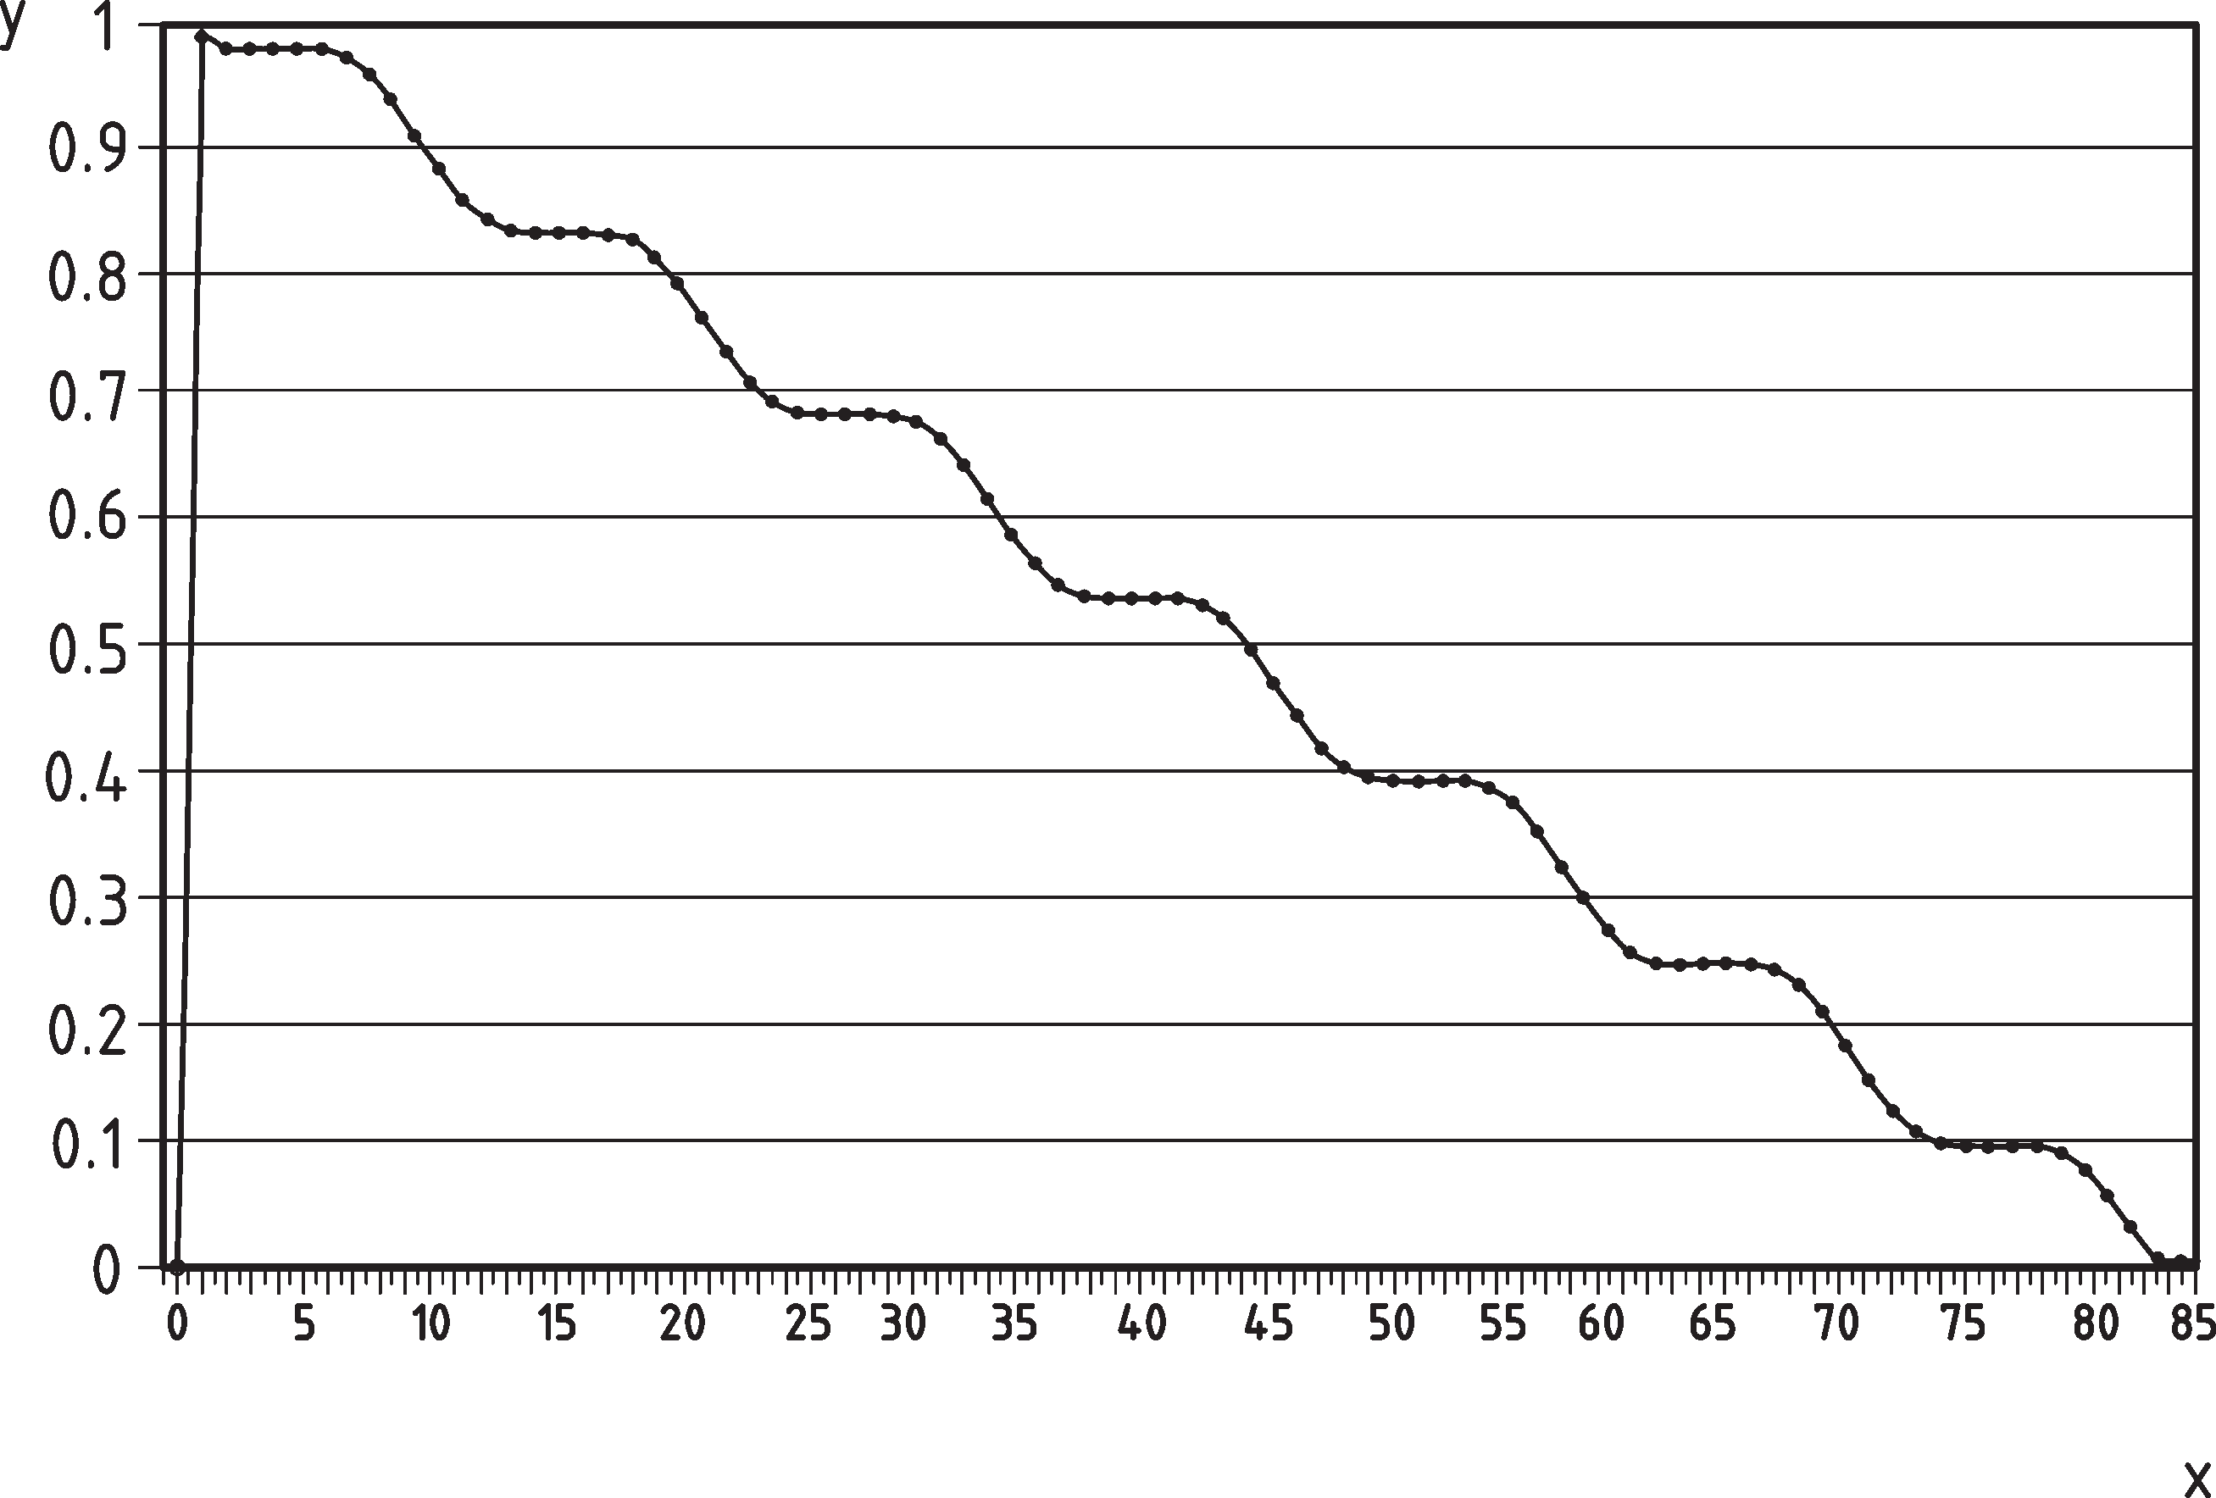
Objaśnienia
- miesiące
- kondensat, wyrażony w kg/m²

Rysunek D.2 – Ilość kondensatu na powierzchni stykowej 1

41

EN ISO 13788:2012

Załącznik E
(informacyjny)

Zależności regulujące przenoszenie wilgoci i ciśnienie pary wodnej

  - Ciśnienie pary wodnej nasyconej jako funkcja temperatury
Poniższe wzory empiryczne wyrażają ciśnienie pary wodnej nasyconej jako funkcję temperatury
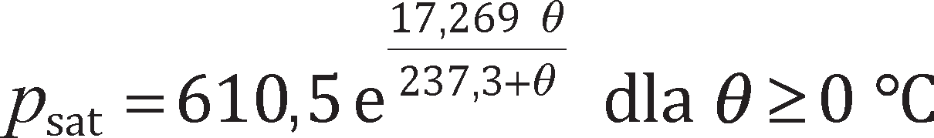

(E.1)

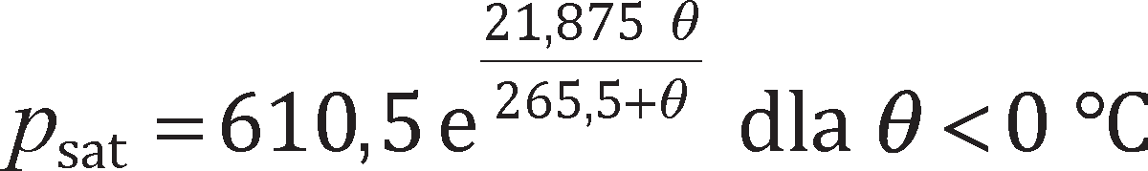
(E.2)

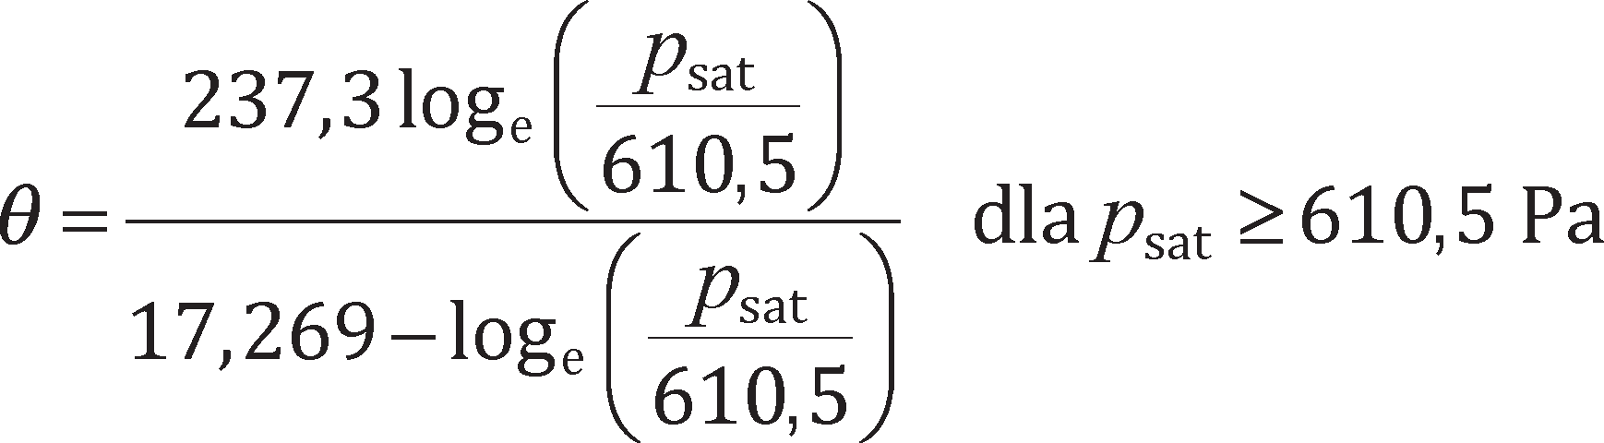
Wyrażenia te można odwrócić, aby umożliwić obliczenie temperatury odpowiadającej dowolnej wartości ciśnienia pary nasyconej.

(E.3)

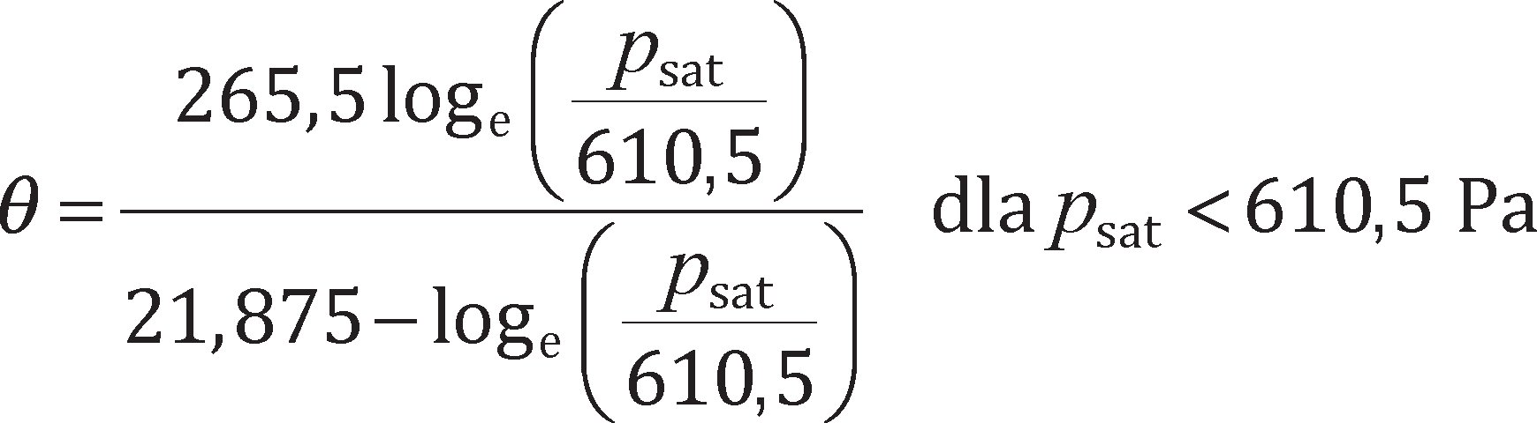
(E.4)

42

EN ISO 13788:2012

Tablica E.1 – Ciśnienie pary nasyconej i wilgotność objętościowa

θ  °C | Psat  Pa | νsat  kg/m³ | θ  °C | Psat  Pa | νsat  kg/m³
–20 | 103 | 0,00088 | 11 | 1 312 | 0,00999
–19 | 113 | 0,00096 | 12 | 1 402 | 0,01064
–18 | 124 | 0,00105 | 13 | 1 497 | 0,01132
–17 | 137 | 0,00115 | 14 | 1 598 | 0,01204
–16 | 150 | 0,00126 | 15 | 1 704 | 0,01280
–15 | 165 | 0,00138 | 16 | 1 817 | 0,01360
–14 | 181 | 0,00151 | 17 | 1 937 | 0,01444
–13 | 198 | 0,00165 | 18 | 2 063 | 0,01533
–12 | 217 | 0,00180 | 19 | 2 196 | 0,01626
–11 | 237 | 0,00196 | 20 | 2 337 | 0,01725
–10 | 259 | 0,00213 | 21 | 2 486 | 0,01828
–9 | 283 | 0,00232 | 22 | 2 642 | 0,01937
–8 | 309 | 0,00252 | 23 | 2 808 | 0,02051
–7 | 338 | 0,00274 | 24 | 2 982 | 0,02171
–6 | 368 | 0,00298 | 25 | 3 166 | 0,02297
–5 | 401 | 0,00324 | 26 | 3 359 | 0,02430
–4 | 437 | 0,00351 | 27 | 3 563 | 0,02568
–3 | 475 | 0,00381 | 28 | 3 778 | 0,02714
–2 | 517 | 0,00413 | 29 | 4 003 | 0,02866
–1 | 562 | 0,00447 | 30 | 4 241 | 0,03026
0 | 611 | 0,00484 | 31 | 4 490 | 0,03194
1 | 656 | 0,00518 | 32 | 4 752 | 0,03369
2 | 705 | 0,00555 | 33 | 5 027 | 0,03552
3 | 757 | 0,00593 | 34 | 5 316 | 0,03744
4 | 813 | 0,00634 | 35 | 5 619 | 0,03945
5 | 872 | 0,00678 | 36 | 5 937 | 0,04155
6 | 935 | 0,00724 | 37 | 6 271 | 0,04374
7 | 1 001 | 0,00773 | 38 | 6 621 | 0,04603
8 | 1 072 | 0,00825 | 39 | 6 987 | 0,04843
9 | 1 147 | 0,00880 | 40 | 7 371 | 0,05092
10 | 1 227 | 0,00938

43

EN ISO 13788:2012

Ciśnienie pary i wilgotność objętościowa
Ciśnienie pary i wilgotność objętościowa powiązane Równaniem (E.5)
p = v R_{v} T (E.5)
w którym:
R_{v} stała gazowa wody = 462 Pa.m³/(K.kg);
T temperatura absolutna, w kelwinach.
Różnicę między ciśnieniem pary wodnej zewnętrznej i wewnętrznej Δp oblicza się następująco:

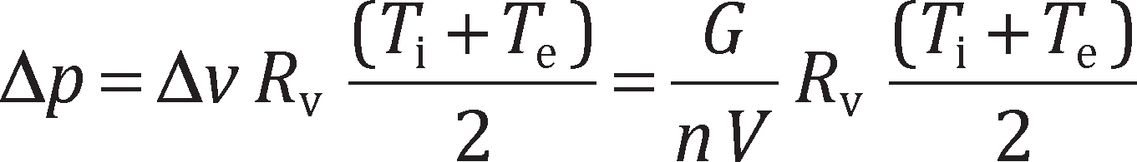
(E.6)

44

EN ISO 13788:2012

Bibliografia

- ISO 6946:2007, Building components and building elements – Thermal resistance and thermal trans- mittance – Calculation method
- ISO 10077-2, Thermal performance of windows, doors, and shutters – Calculation of thermal transmit- tance – Part 2: Numerical method for frames
- ISO 10211, Thermal bridges in buildings construction – Heat flows and surface temperatures – Detailed calculations
- ISO 10456, Building materials and products – Hygrothermal properties – Tabulated design values and procedures for determining declared and design thermal values
- ISO 12572, Hygrothermal performance of buildings materials and products – Determination of water vapour transmission properties
- ISO 13370, Thermal performance of buildings – Heat transfer via the ground – Calculation methods
- ISO 13790, Energy performance of buildings – Calculation of energy use for space heating and cooling

45


ISBN 978-83-275-7132-8

Polski Komitet Normalizacyjny
ul. Świętokrzyska 14, 00-050 Warszawa http://www.pkn.pl

